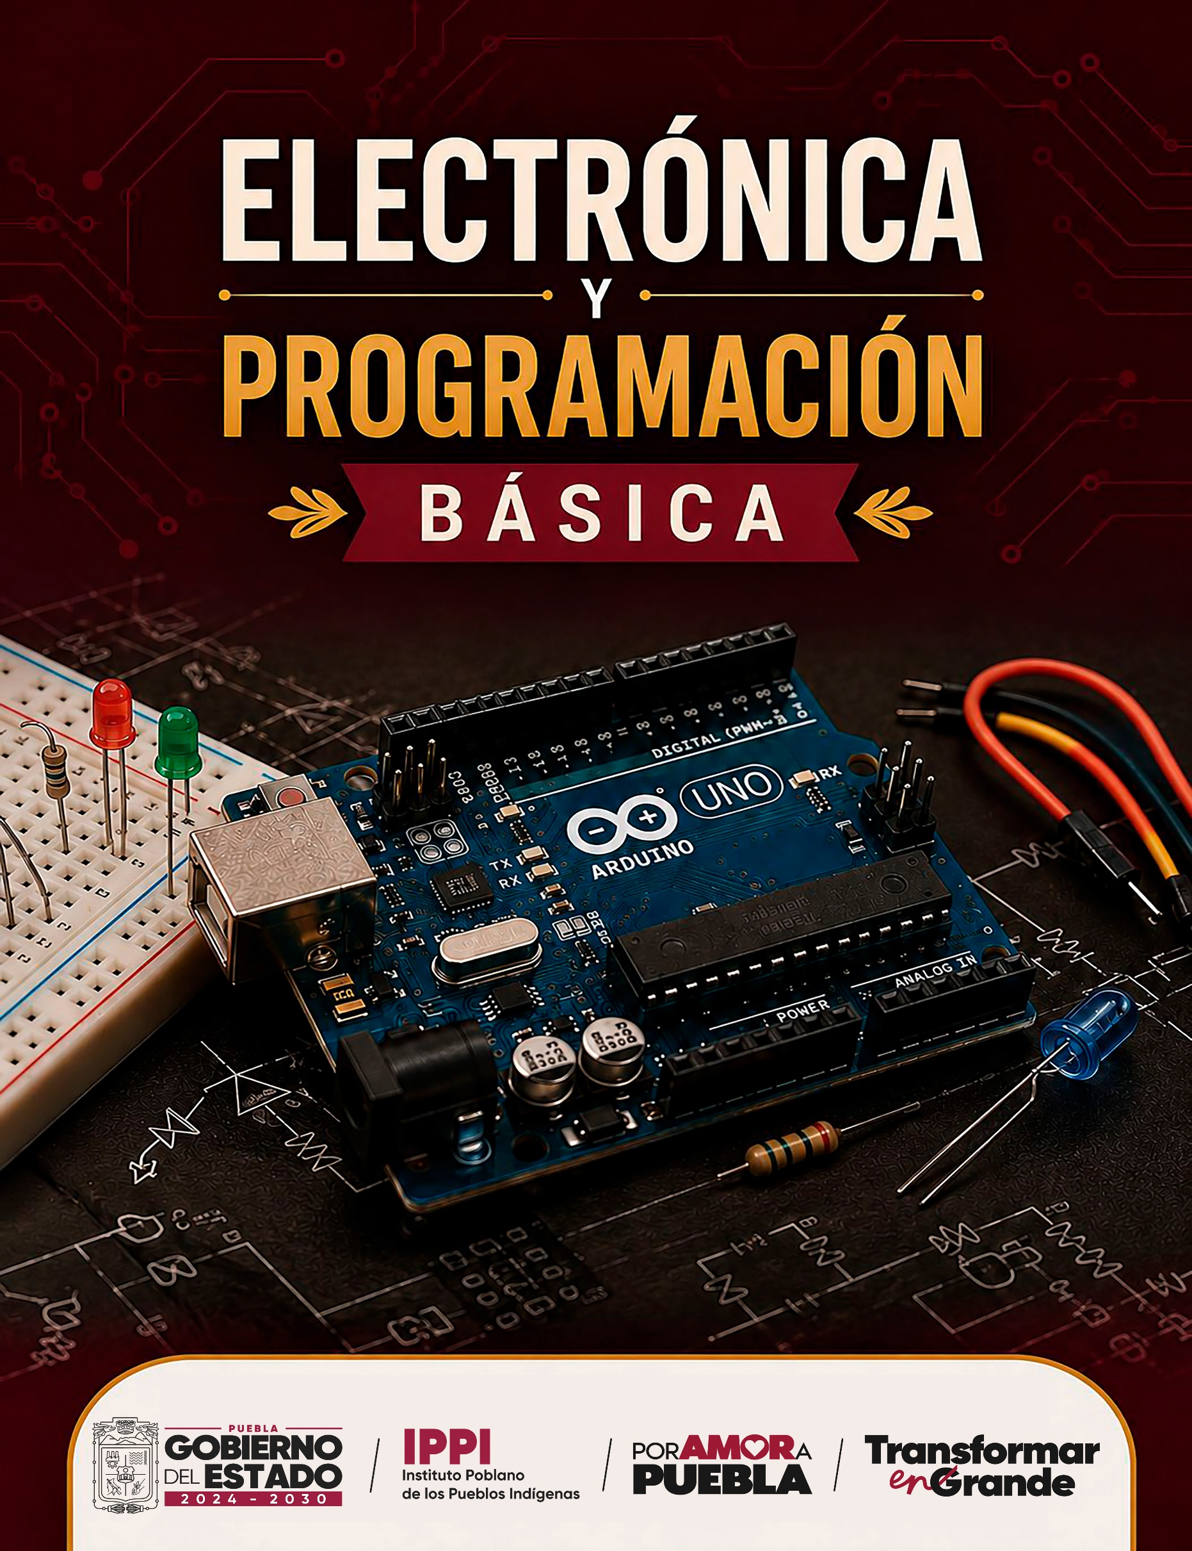

ÍNDICE
INTRODUCCIÓN
OBJETIVO
JUSTIFICACIÓN
ALCANCE
ANTECEDENTES
DESARROLLO DEL MANUAL
CAPÍTULO 1 · FUNDAMENTOS DE ELECTRÓNICA
CAPÍTULO 2 · INTRODUCCIÓN AL ENTORNO ARDUINO
CAPÍTULO 3 · FUNDAMENTOS DE PROGRAMACIÓN
CAPÍTULO 4 · PROGRAMACIÓN Y CONTROL CON ARDUINO
CAPÍTULO 5 · SENSORES Y DISPOSITIVOS ELECTRÓNICOS
CAPÍTULO 6 · INTEGRACIÓN DE ELECTRÓNICA Y PROGRAMACIÓN
CAPÍTULO 7 · PRÁCTICAS Y EXPERIMENTOS
CAPÍTULO 8 · PROYECTOS DE APLICACIÓN
CAPÍTULO 9 · SENSORES AVANZADOS Y ACTUADORES DE MOVIMIENTO Y SONIDO
CAPÍTULO 10 · VISUALIZACIÓN DE DATOS Y SENSORES AMBIENTALES (PANTALLA LCD Y SENSOR DE TEMPERATURA)
RECURSOS Y MATERIALES
GLOSARIO
CONCLUSIONES
REFERENCIAS BIBLIOGRÁFICAS

INTRODUCCIÓN
La electrónica y la programación son áreas fundamentales para comprender y desarrollar gran parte de la tecnología que forma parte de nuestra vida cotidiana, su combinación permite crear sistemas capaces de recibir información, procesarla y realizar diferentes acciones de manera automática.
El presente manual, “Electrónica y Programación Básica”, ha sido elaborado como una guía de aprendizaje para introducir al estudiante en los principios esenciales de estas dos áreas, su contenido se encuentra organizado de manera progresiva, comenzando con los fundamentos de la electrónica y el reconocimiento de los principales componentes, para posteriormente introducir el uso de Arduino y los conceptos básicos de programación.
A lo largo del manual se abordarán temas relacionados con la construcción de circuitos, el funcionamiento de entradas y salidas, el uso de sensores y la programación de Arduino, estos conocimientos serán complementados mediante prácticas y experimentos que permitirán aplicar los conceptos aprendidos y observar directamente su funcionamiento.
El manual también busca desarrollar habilidades de razonamiento lógico, creatividad y resolución de problemas mediante la elaboración de proyectos prácticos, de esta manera, el estudiante podrá relacionar los conocimientos teóricos con situaciones reales y adquirir las bases necesarias para continuar desarrollando proyectos de electrónica, programación y automatización.
Finalmente, el contenido se encuentra estructurado en diferentes capítulos que avanzan desde los conocimientos fundamentales hasta la integración de la electrónica y la programación en proyectos de aplicación, incluyendo actividades, retos y un proyecto final que permitirá poner en práctica los conocimientos adquiridos durante el desarrollo del manual.

OBJETIVO
El objetivo de este manual es proporcionar al estudiante los conocimientos fundamentales de electrónica y programación, utilizando Arduino como herramienta principal para aprender de una manera práctica, sencilla e interactiva, comenzando desde los conceptos básicos de electricidad, circuitos y componentes electrónicos, hasta la creación y programación de proyectos.
A través de este manual se busca que el estudiante pueda identificar, comprender y utilizar diferentes componentes electrónicos, conocer las partes principales de una placa Arduino, realizar conexiones mediante una protoboard y cables jumper, y comprender el funcionamiento de entradas, salidas, señales digitales y analógicas, aplicando de manera correcta los conocimientos adquiridos.
De igual manera, se pretende desarrollar las bases necesarias para que el estudiante pueda crear y modificar programas sencillos, utilizando variables, instrucciones y estructuras básicas de programación, comprendiendo cómo el código puede controlar el comportamiento de los componentes conectados a Arduino.
El manual tiene como propósito que el aprendizaje no se limite únicamente a la teoría, sino que el estudiante pueda experimentar, construir, programar, observar resultados y solucionar errores, relacionando constantemente la parte física de los circuitos con las instrucciones del programa, de manera que pueda comprender el proceso de entrada, procesamiento y salida que se encuentra presente en diferentes sistemas electrónicos.
Finalmente, se busca fomentar el razonamiento lógico, la creatividad, la resolución de problemas y la capacidad de desarrollar proyectos, proporcionando una base que permita al estudiante continuar explorando áreas como la electrónica, programación, automatización y robótica, mediante actividades, prácticas, retos y un proyecto final que integren los conocimientos adquiridos a lo largo del manual.

JUSTIFICACIÓN
La elaboración de este manual se justifica por la importancia que tienen la electrónica y la programación en el desarrollo de la tecnología actual, ya que ambas áreas se encuentran presentes en una gran variedad de dispositivos, sistemas y herramientas utilizadas en la vida cotidiana. Comprender sus principios básicos permite al estudiante acercarse de una manera práctica al funcionamiento de diferentes sistemas tecnológicos y desarrollar conocimientos que pueden ser aplicados en distintos contextos.
A través de una placa Arduino, una protoboard, cables jumper, sensores, LEDs, botones y otros componentes, el estudiante puede construir circuitos, realizar conexiones y observar directamente los resultados de las instrucciones programadas, este manual busca evitar que el aprendizaje de la electrónica y la programación se limite únicamente a la memorización de conceptos, proporcionando actividades, prácticas, experimentos y retos que permitan al estudiante aprender mediante la experimentación, será posible identificar errores, realizar modificaciones, comprobar resultados y comprender de forma más clara la relación que existe entre los componentes físicos y el código utilizado para controlarlos.
Además, la integración de la electrónica y la programación mediante Arduino permite desarrollar habilidades como el razonamiento lógico, la creatividad, la resolución de problemas y la capacidad de analizar diferentes situaciones para encontrar soluciones. El estudiante podrá comprender progresivamente conceptos como entradas, procesamiento y salidas, identificando cómo la información obtenida mediante sensores o botones puede ser procesada por Arduino para generar una respuesta mediante LEDs, motores, pantallas u otros dispositivos,
La estructura del manual también busca favorecer un aprendizaje progresivo, comenzando con los fundamentos de la electrónica y los principales componentes, para posteriormente introducir el funcionamiento de Arduino y los conceptos básicos de programación.

ALCANCE
El presente manual está dirigido a estudiantes que se encuentren en una etapa inicial de aprendizaje en las áreas de electrónica y programación. Su aplicación comprende el desarrollo de las actividades y prácticas establecidas a lo largo del documento, siguiendo una secuencia progresiva de aprendizaje.
El contenido está diseñado para ser utilizado como material de apoyo durante el proceso de enseñanza y aprendizaje, tanto de manera individual como dentro del aula, permitiendo que cada estudiante avance de acuerdo con las actividades propuestas.
El alcance del manual comprende los conocimientos introductorios necesarios para trabajar con Arduino y desarrollar proyectos básicos. No pretende abarcar temas avanzados de electrónica, programación o automatización, sino establecer una base que pueda ser ampliada posteriormente mediante contenidos de mayor dificultad.
Las actividades, prácticas, retos y proyecto final incluidos en el manual forman parte del alcance establecido, permitiendo evaluar y reforzar los conocimientos adquiridos durante su desarrollo.

ANTECEDENTES
La electrónica y la programación han evolucionado de manera conjunta con el desarrollo tecnológico, permitiendo la creación de sistemas capaces de procesar información y realizar diferentes tareas de forma automática. Con el paso del tiempo, estas áreas han dejado de estar presentes únicamente en campos especializados y se han incorporado en dispositivos y herramientas de uso cotidiano.
Dentro de este desarrollo surge Arduino, una plataforma de hardware y software de código abierto que comenzó en el año 2005 en Ivrea, Italia, como un proyecto orientado al ámbito educativo. Su propósito inicial fue proporcionar una herramienta de bajo costo y sencilla de utilizar, que permitiera a los estudiantes experimentar con electrónica y programación sin necesidad de contar con conocimientos avanzados.
La accesibilidad de Arduino permitió que su uso se extendiera rápidamente en espacios educativos y en proyectos de experimentación. La posibilidad de conectar sensores, botones, LEDs, motores y otros componentes a una placa programable facilitó la creación de proyectos en los que los conceptos de electrónica podían relacionarse directamente con instrucciones de programación.
A partir de esta relación entre hardware y software, Arduino se ha convertido en una herramienta utilizada para introducir conceptos de electrónica, programación, automatización y robótica. Su enfoque práctico permite que el aprendizaje se base en la construcción, experimentación y comprobación de diferentes proyectos.
Este contexto sirve como base para la elaboración del presente manual, tomando Arduino como medio para acercar al estudiante a los fundamentos de la electrónica y la programación mediante un proceso de aprendizaje progresivo y práctico.

CAPÍTULO 1 · FUNDAMENTOS DE ELECTRÓNICA
Antes de comenzar a trabajar con Arduino y programar diferentes dispositivos, es necesario comprender algunos conceptos básicos de electrónica. Estos conocimientos permitirán entender qué ocurre dentro de un circuito, cómo circula la corriente eléctrica y por qué algunos componentes necesitan determinadas conexiones para funcionar correctamente.
En este capítulo conocerás los conceptos fundamentales de corriente eléctrica, voltaje, resistencia, potencia y polaridad. También aprenderás a reconocer la función que cumplen dentro de un circuito y podrás relacionarlos mediante pequeños ejemplos prácticos utilizando componentes que posteriormente serán empleados en proyectos con Arduino.
¿QUÉ ES LA ELECTRÓNICA?
La electrónica es el área encargada del estudio y aplicación de los fenómenos relacionados con el movimiento y control de la electricidad mediante diferentes componentes y circuitos, gracias a ella es posible construir sistemas capaces de recibir información, procesarla y producir una respuesta.
En un circuito electrónico pueden encontrarse diferentes elementos, como fuentes de alimentación, resistencias, LEDs, botones, sensores y otros dispositivos. Cada componente cumple una función determinada y debe conectarse correctamente para que el circuito pueda trabajar de manera adecuada.
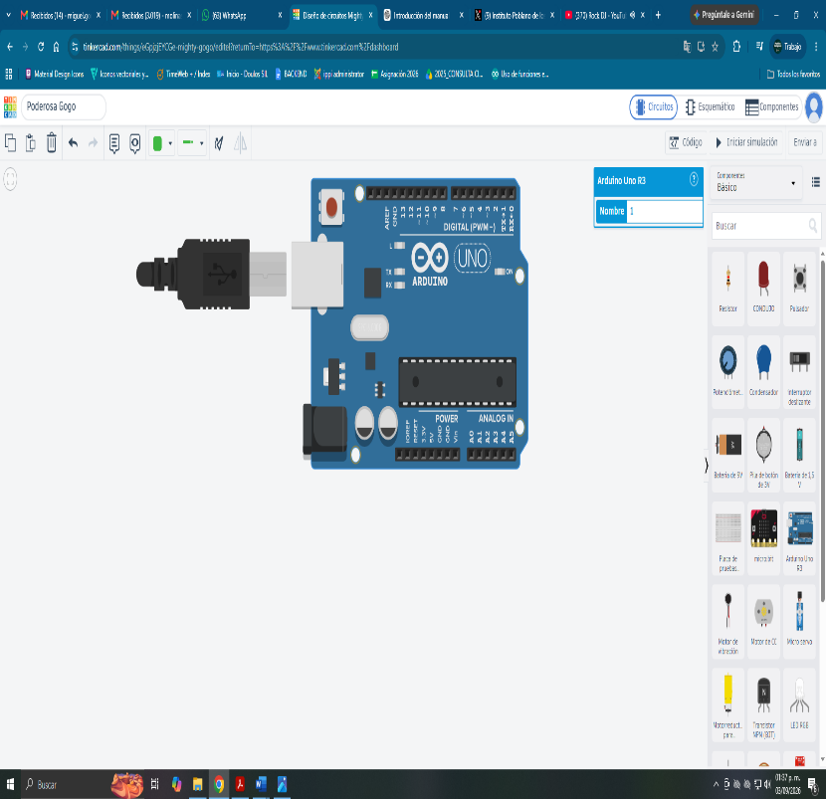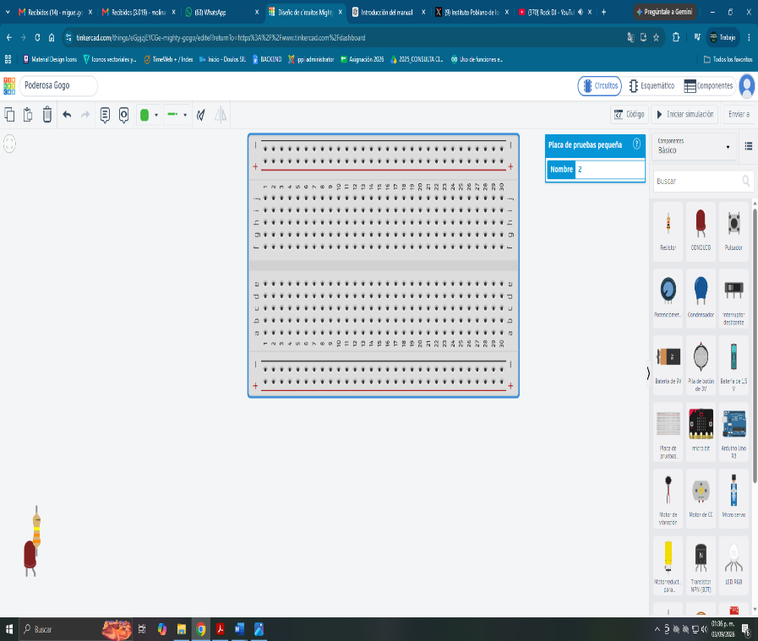

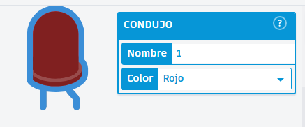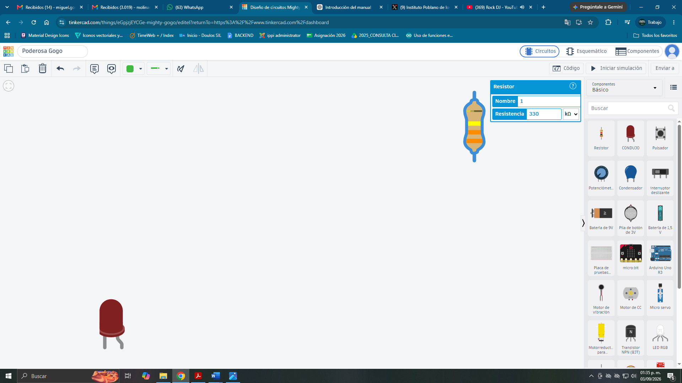
OBSERVA: identifica cada uno de los componentes antes de continuar.
💡 PIENSA
Si todos los componentes están conectados físicamente, ¿crees que el circuito puede funcionar correctamente sin una fuente de energía? correctamente sin una fuente de energía?
EL CIRCUITO ELÉCTRICO
Un circuito eléctrico es un conjunto de elementos conectados entre sí que permiten establecer un camino para el movimiento de la corriente eléctrica, para que un circuito funcione correctamente debe existir una conexión adecuada entre sus diferentes elementos.
En los circuitos que se utilizarán durante este manual aparecerán principalmente conexiones de alimentación, tierra y componentes electrónicos. Arduino dispone de pines de alimentación como 5V, 3.3V y GND, además de pines digitales y analógicos que permiten conectar diferentes dispositivos.
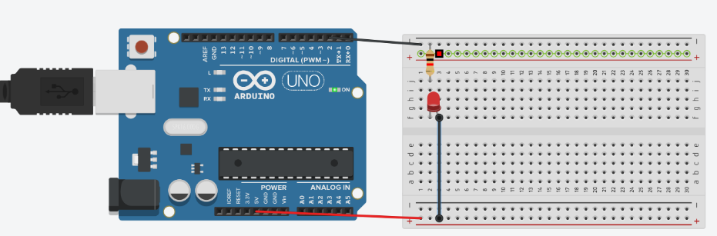

🔎 OBSERVA

Localiza en la simulación:
• Arduino Uno
• Protoboard
• Resistencia
• LED
• Cable de conexión
• GND
🧠 PREGUNTA RÁPIDA

¿Qué elemento del circuito ayuda a limitar la corriente que pasa hacia el LED?
Respuesta:
CORRIENTE ELÉCTRICA
La corriente eléctrica representa el movimiento de cargas eléctricas a través de un material conductor, puede imaginarse como un flujo que necesita un camino para desplazarse.
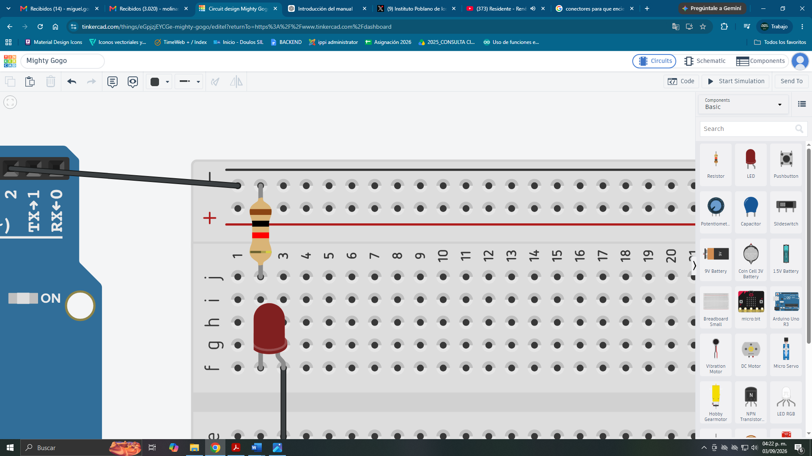
En un circuito, la corriente necesita una trayectoria adecuada para poder circular. Si existe una interrupción en el circuito, la corriente no podrá completar su recorrido y algunos componentes dejarán de funcionar.

VOLTAJE
El voltaje es la diferencia de potencial eléctrico que permite impulsar el movimiento de las cargas eléctricas dentro de un circuito, de manera sencilla puede entenderse como la condición que proporciona la energía necesaria para que la corriente pueda circular.
El voltaje se mide en volts o voltios (V). En Arduino pueden encontrarse diferentes niveles de alimentación, como 5V y 3.3V, dependiendo de la conexión y del componente utilizado.
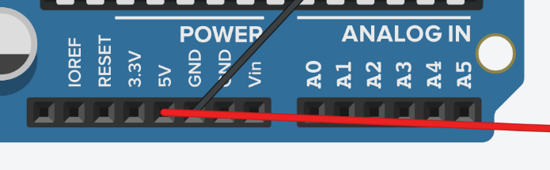

TIERRA

ALIMENTACIÓN

RESISTENCIA ELÉCTRICA
La resistencia eléctrica es una propiedad que se opone al paso de la corriente eléctrica en los circuitos electrónicos, las resistencias se utilizan para controlar la cantidad de corriente que circula por determinados componentes.
La resistencia se mide en ohmios (Ω).
Su utilización es especialmente importante cuando se conectan componentes que necesitan protección, como los LEDs por ejemplo, al conectar un LED directamente a una fuente de alimentación sin considerar la corriente que puede circular, existe el riesgo de que el componente reciba una corriente mayor a la recomendada.
💡 PIENSA
Compara mentalmente estas dos situaciones:

A. Arduino → LED → GND
B. Arduino → Resistencia → LED → GND
¿Cuál consideras más adecuada para trabajar con el LED?
Respuesta:

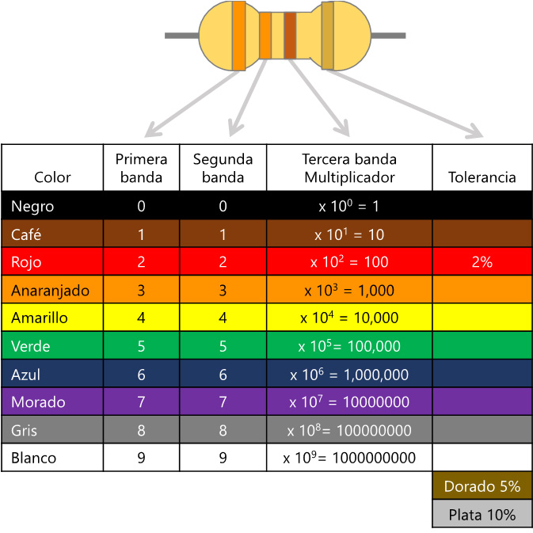
POTENCIA ELÉCTRICA
La potencia eléctrica representa la cantidad de energía eléctrica que se utiliza o consume en un determinado momento. Se mide en watts o vatios (W).
Una relación básica para calcular la potencia eléctrica es:
⚡ P = V × I
Donde:
P = potencia eléctrica, medida en watts (W)
V = voltaje, medido en volts (V)
I = corriente, medida en amperios (A)
Por ejemplo, si un dispositivo trabaja con un voltaje de 5 V y circula una corriente de 0.2 A:
P = 5 × 0.2
P = 1 W
Comprender la relación entre voltaje, corriente y potencia permite tener una mejor idea de las condiciones de funcionamiento de los componentes y ayuda a evitar conexiones que superen sus límites.
🧠 ACTIVIDAD
Calcula la potencia de un circuito que trabaja con:
V = 5 V
I = 0.1 A
P = __________ W
✏️ Respuesta
P =
POLARIDAD
Algunos componentes electrónicos tienen una orientación específica para poder funcionar correctamente esta característica se conoce como polaridad.
La polaridad permite distinguir entre una conexión positiva y una negativa en un LED, por ejemplo, existen dos terminales: el ánodo y el cátodo si el LED se conecta con la orientación incorrecta, normalmente no emitirá luz.
Por esta razón, antes de conectar un componente es importante identificar sus terminales y comprobar que se encuentran conectados en la dirección correcta.
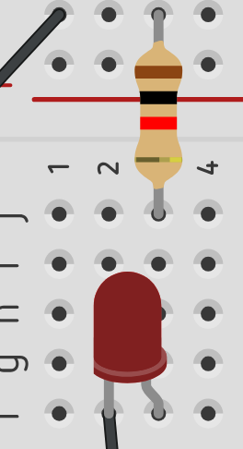
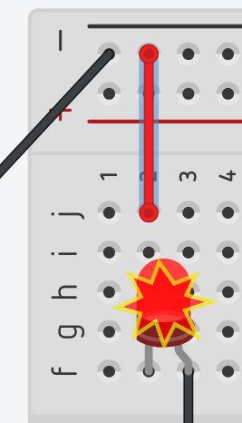
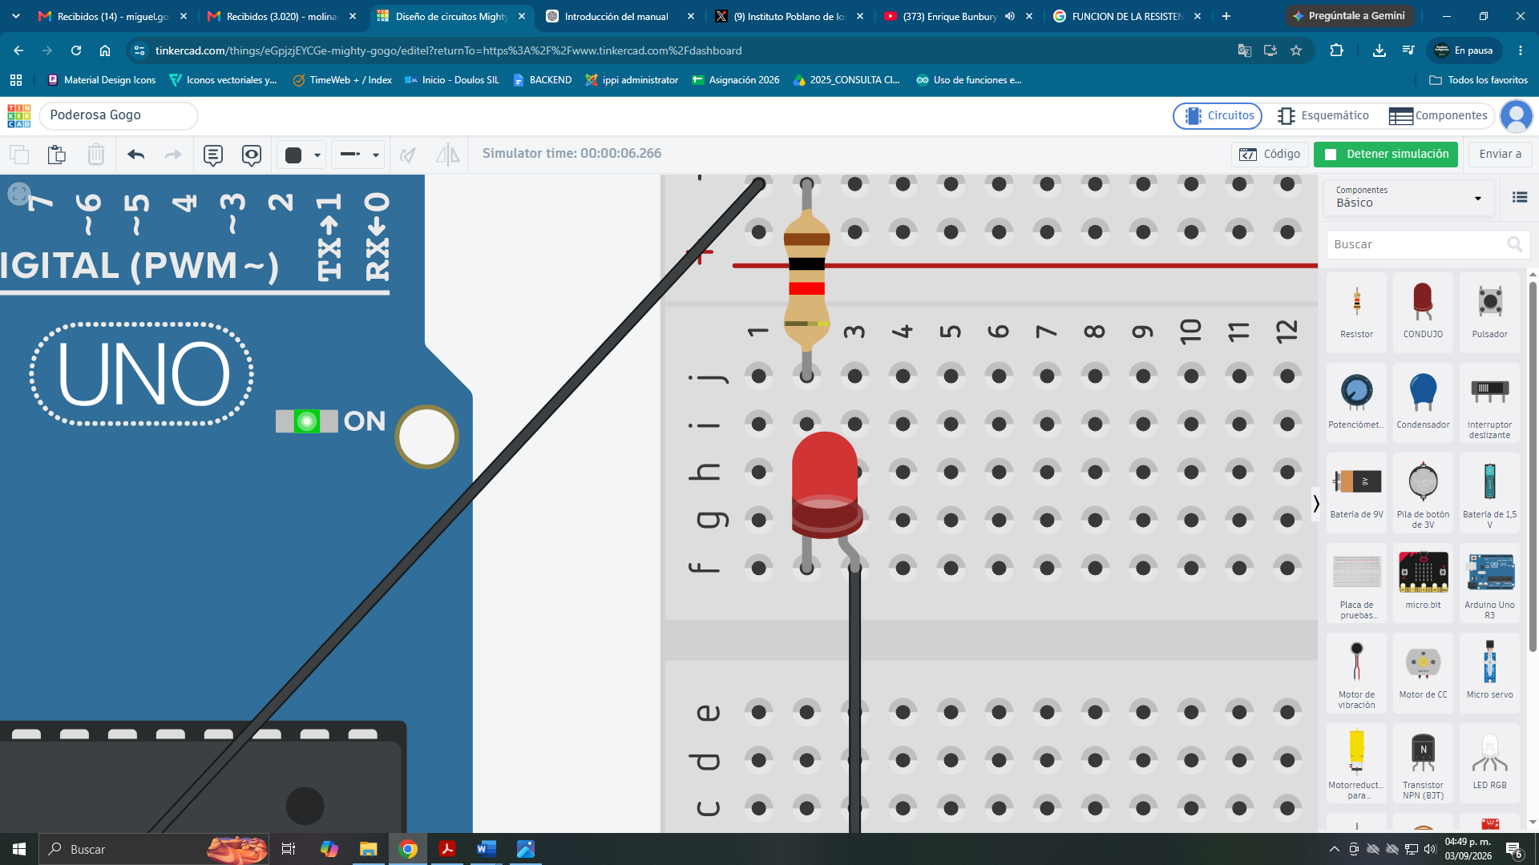
🔎 OBSERVA
Antes de ejecutar la simulación, revisa la posición del LED.
🧠 RETO RÁPIDO
¿Qué podría ocurrir si inviertes la orientación del LED?
A) El LED cambia de color.
B) El LED normalmente no enciende.
C) La resistencia desaparece.
D) Arduino se programa automáticamente.
Respuesta correcta:
RELACIÓN ENTRE CORRIENTE, VOLTAJE Y RESISTENCIA
Los conceptos estudiados hasta este momento no funcionan de manera independiente dentro de un circuito, el voltaje proporciona las condiciones para que exista circulación de corriente, mientras que la resistencia permite controlar dicha circulación.
Por esta razón, al construir un circuito no basta con conectar componentes al azar es necesario conocer qué función cumple cada elemento y realizar las conexiones considerando sus características.
Por ejemplo, en un circuito sencillo con Arduino y un LED:
Arduino proporciona la alimentación y el control.
La resistencia limita la corriente.
El LED transforma la energía eléctrica en luz.
GND permite completar la conexión del circuito.
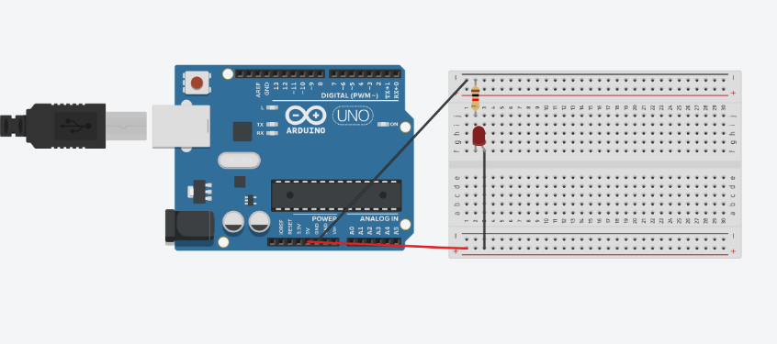

Voltaje → 5V
Resistencia → limita corriente
LED → salida visual
GND → tierra
💡 OBSERVA Y RELACIONA
Une cada concepto con su unidad:
Concepto Unidad
Corriente __________
Voltaje __________
Resistencia __________
Potencia __________
Opciones:
Amperios (A) · Voltios (V) · Ohmios (Ω) · Watts (W)

CAPÍTULO 2 · INTRODUCCIÓN AL ENTORNO ARDUINO
¿QUÉ ES ARDUINO?
Arduino es una plataforma que combina una placa electrónica programable con un entorno de desarrollo que permite crear programas y controlar diferentes componentes electrónicos. Gracias a esto, es posible realizar proyectos en los que una instrucción escrita en el programa produce una acción física, por ejemplo, encender un LED, leer un botón o recibir información de un sensor.
En este manual se utilizará principalmente Arduino Uno, ya que es una de las placas más sencillas para comenzar a trabajar. Antes de empezar a programarla es importante reconocer sus principales partes y entender para qué sirve cada una, de esta manera será más fácil realizar las conexiones y posteriormente escribir programas que controlen los componentes.

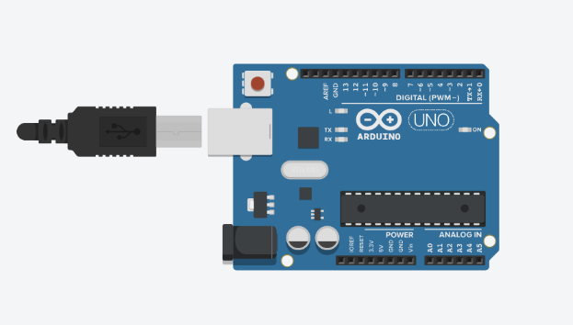

CONOCIENDO LA PLACA ARDUINO UNO
La placa Arduino Uno cuenta con diferentes pines y elementos que permiten conectarla con otros componentes. No todos tienen la misma función, por lo que conocerlos desde el principio ayudará a evitar errores cuando se construyan los primeros circuitos.
Entre los elementos que más se utilizarán durante este manual se encuentran los pines digitales, los pines analógicos, los pines de alimentación, GND, el puerto USB y el botón de reinicio. Cada uno cumple una función diferente y será utilizado conforme aumente la dificultad de las prácticas.

PINES DIGITALES
Los pines digitales permiten que Arduino trabaje con señales que pueden representar principalmente dos estados: HIGH y LOW. De forma sencilla, podemos relacionarlos con una salida activada o desactivada, por ejemplo, un LED puede encenderse cuando Arduino establece un estado determinado y apagarse cuando cambia al otro.
Estos pines se encuentran identificados con números en la placa, por ejemplo 2, 3, 4, 5, 6, 7, entre otros. Más adelante serán utilizados para controlar LEDs, botones y diferentes dispositivos.
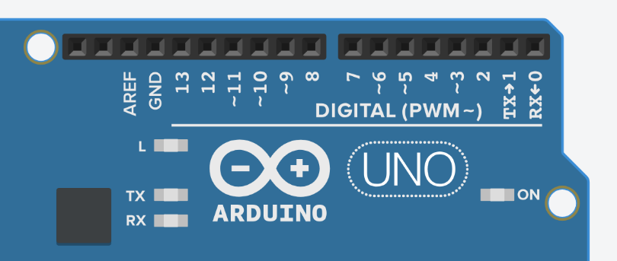

PINES ANALÓGICOS
Los pines analógicos permiten obtener información de señales que pueden variar en diferentes valores. Son especialmente útiles cuando trabajamos con sensores que no solamente tienen un estado de encendido o apagado, sino que pueden entregar diferentes niveles de información.
Estos pines aparecen identificados como A0, A1, A2, A3, A4 y A5 en Arduino Uno. Más adelante serán utilizados para trabajar con sensores y otros dispositivos que proporcionen valores variables.
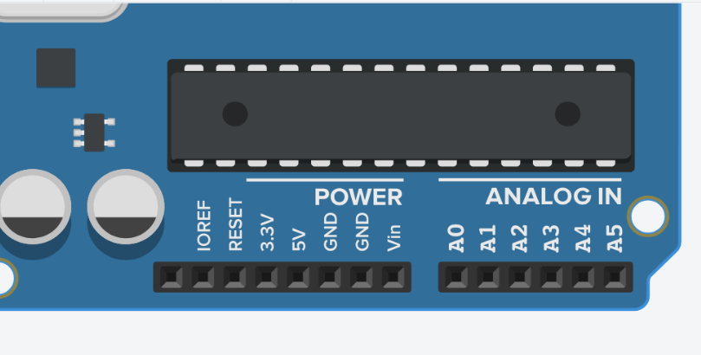

EL PUERTO USB Y EL BOTÓN RESET
El puerto USB permite conectar Arduino con una computadora. Esta conexión puede utilizarse para cargar los programas en la placa y, dependiendo de la práctica, también para establecer comunicación entre Arduino y la computadora.
El botón RESET permite reiniciar la ejecución del programa que se encuentra cargado en la placa. Esto puede ser útil cuando queremos comenzar nuevamente una práctica o comprobar el comportamiento de un programa desde el principio.
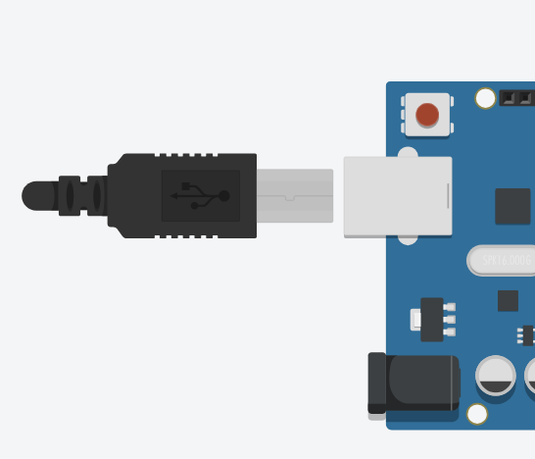

CAPÍTULO 3 · FUNDAMENTOS DE PROGRAMACIÓN

¿QUÉ ES LA PROGRAMACIÓN Y CÓMO SE RELACIONA CON LA ELECTRÓNICA?
La programación es el proceso de redactar una secuencia estructurada de instrucciones para que un dispositivo electrónico las ejecute. En el contexto de Arduino, la programación actúa como el puente lógico entre el entorno físico y el microcontrolador.
Mientras que los componentes electrónicos (resistencias, sensores, LEDs) constituyen la infraestructura física (hardware), el programa (software) dicta la forma en que estos elementos interactúan. Por ejemplo, un circuito físico puede contener un botón y un LED; sin embargo, es el código el que determina si el LED debe encenderse al presionar el botón, parpadear con retardo o cambiar su comportamiento bajo ciertas condiciones.
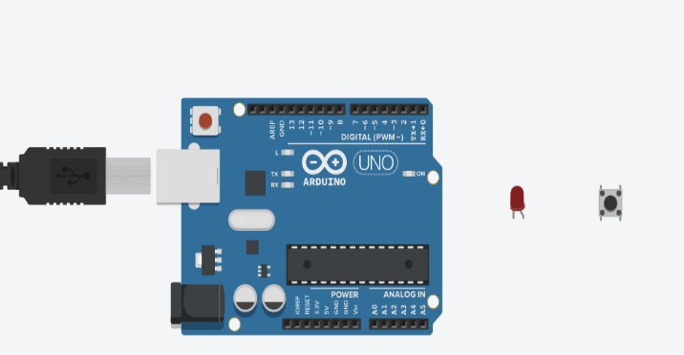

PROGRAMACIÓN Y ELECTRÓNICA
Una de las ideas más importantes al comenzar a trabajar con Arduino es entender que la electrónica y la programación están relacionadas.
La parte electrónica está formada por elementos como la placa Arduino, cables, resistencias, LEDs, botones y sensores. Estos elementos deben estar conectados correctamente para que la información y la energía puedan circular.
Por otro lado, la programación establece las instrucciones que seguirá el microcontrolador. Esto permite transformar una conexión electrónica en un sistema capaz de responder ante diferentes situaciones.
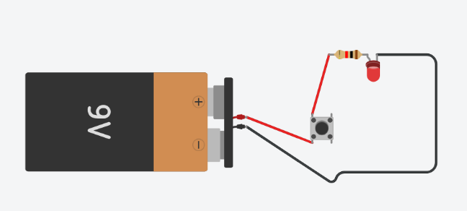
Por ejemplo, se puede conectar un botón a una entrada de Arduino y utilizar un LED como salida. Cuando el programa detecta que el botón fue presionado, puede ordenar que el LED se encienda.

LOS DATOS EN UN PROGRAMA
Para que Arduino pueda trabajar con la información que recibe, es necesario almacenarla temporalmente. Para esto se utilizan las variables.
Una variable puede entenderse como un espacio dentro del programa donde se guarda un dato. Ese dato puede cambiar durante la ejecución del programa dependiendo de lo que esté ocurriendo en el circuito.
Por ejemplo, si un sensor proporciona un valor, podemos guardar ese valor en una variable para posteriormente utilizarlo en una operación o para tomar una decisión.
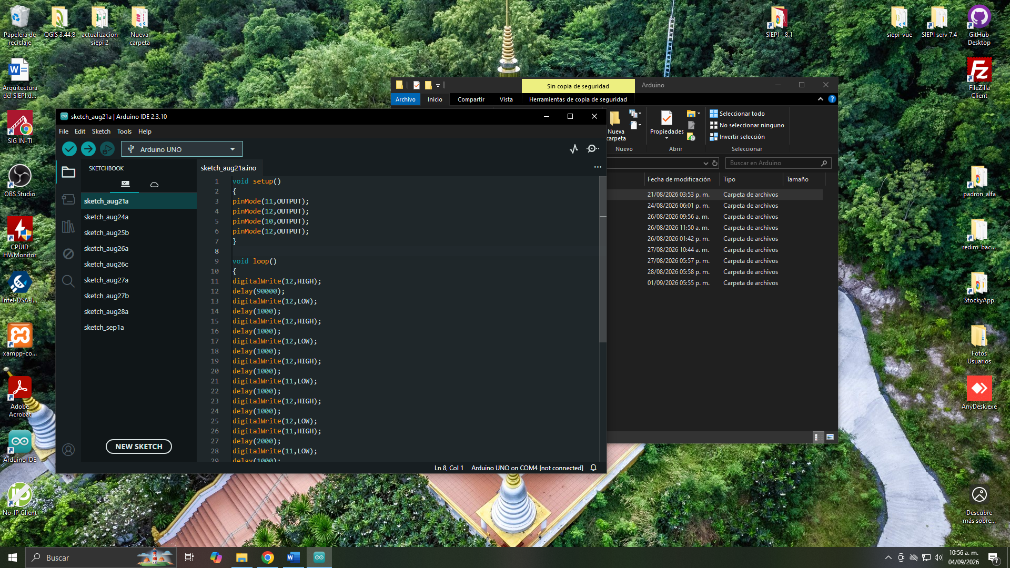
También podemos almacenar información relacionada con el estado de un botón, un tiempo determinado o algún valor utilizado para controlar un componente.

ALMACENAMIENTO DE DATOS: LAS VARIABLES
Durante la ejecución de un programa, el microcontrolador necesita registrar valores que provienen de sensores o que son necesarios para el control del sistema. Para ello se utilizan las variables, las cuales son espacios reservados en la memoria del dispositivo identificados mediante un nombre único.

TIPOS DE DATOS FUNDAMENTALES:
- int (Entero): Almacena números enteros sin decimales (ej. int pinLed = 13; o valores de lectura de 0 a 1023).
- float (Flotante): Almacena números con decimales, útil para mediciones de precisión como temperatura o voltaje (ej. float voltaje = 4.75;).
- char (Carácter): Almacena un único símbolo o letra entre comillas simples (ej. char opcion = 'A';).
- boolean (Booleano): Representa únicamente dos estados lógicos: true (verdadero / 1) o false (falso / 0).

VARIABLES EN UN PROYECTO CON ARDUINO
Las variables adquieren mayor sentido cuando se utilizan dentro de un circuito.
Supongamos que tenemos un sensor conectado a Arduino. El sensor proporciona diferentes valores dependiendo de las condiciones del ambiente. El programa puede guardar ese valor en una variable para después utilizarlo.
Por ejemplo, un sensor de luz puede proporcionar diferentes lecturas dependiendo de la cantidad de iluminación. Arduino recibe ese dato y el programa puede almacenarlo para posteriormente utilizarlo para controlar un LED.

INSTRUCCIONES Y RESPUESTAS
Un programa está formado por instrucciones. Cada instrucción indica una acción que el microcontrolador debe realizar.
Cuando Arduino recibe información, el programa puede utilizarla para determinar una respuesta. Esto permite crear sistemas que reaccionan ante diferentes situaciones.
Por ejemplo:
Si el botón está presionado → encender LED.
En este caso, el botón proporciona la entrada y el programa establece qué debe suceder con esa información.
Otro ejemplo sería:
Si el sensor detecta poca luz → encender LED.
La información proviene ahora de un sensor, pero la idea es la misma: Arduino recibe un dato y el programa determina qué hacer con él, este tipo de razonamiento es fundamental para comenzar a programar con Arduino, ya que permite pasar de simplemente conectar componentes a crear sistemas que reaccionan ante diferentes condiciones.
💡 PREGUNTA RÁPIDA
Si conectamos un botón y un LED a Arduino:
¿Qué componente proporciona la información?
¿Qué componente muestra la respuesta?
Respuesta:

IMPORTANCIA DE LA PROGRAMACIÓN EN ARDUINO
La programación permite que Arduino deje de ser solamente una placa conectada a diferentes componentes y se convierta en un sistema capaz de responder a su entorno.
Mediante las instrucciones del programa es posible controlar LEDs, interpretar información de sensores, responder ante botones y crear diferentes comportamientos dependiendo de los datos recibidos.
Además, trabajar con Arduino permite desarrollar habilidades como el pensamiento lógico, la resolución de problemas, la experimentación y la creatividad. Cuando un programa no funciona como se esperaba, es necesario revisar las instrucciones y las conexiones para encontrar el problema.

CONTROLAR EL LED MEDIANTE UN BOTÓN
Después de controlar un LED directamente, podemos hacer que su funcionamiento dependa de una entrada.
Para ello utilizaremos un botón.
El botón proporciona información a Arduino. El programa interpreta esa información y determina qué debe hacer el LED.
La lógica del circuito será:
Botón presionado → Arduino recibe la información → LED se enciende
Cuando el botón deja de estar presionado, el programa puede establecer que el LED se apague.
Este ejemplo permite observar de manera clara cómo una entrada puede utilizarse para controlar una salida.

PROBAR, OBSERVAR Y CORREGIR
Cuando trabajamos con Arduino, no siempre el primer intento funciona correctamente. Es posible encontrar errores tanto en el programa como en las conexiones del circuito.
Por esta razón, es importante observar qué está sucediendo y comparar el resultado con lo que esperábamos obtener.
Si el LED no enciende, por ejemplo, podemos revisar si:
- El LED está conectado correctamente.
- La resistencia está colocada en el circuito.
- El cable está conectado al pin correcto.
- La conexión a GND es correcta.
- El programa está utilizando la salida correspondiente.

PROCESO DE DEPURACIÓN: PROBAR, OBSERVAR Y CORREGIR
El desarrollo de proyectos con microcontroladores involucra tanto el armado de circuitos como la lógica de código. Cuando un proyecto no responde según lo previsto, el proceso de diagnóstico debe abarcar ambos aspectos:
- Verificación física: Asegurar que los componentes estén firmemente insertados, que la polaridad sea correcta y que las conexiones a GND y alimentación sean continuas.
- Verificación lógica: Confirmar que los pines asignados en las variables coincidan exactamente con las conexiones físicas en la placa.

CAPÍTULO 4 · PROGRAMACIÓN Y CONTROL CON ARDUINO
En este capítulo vamos a llevar los fundamentos de programación del capítulo anterior directamente al funcionamiento de un circuito. La idea es comprender cómo las instrucciones que escribimos permiten que Arduino controle componentes y responda a la información que recibe.
A partir de aquí, el código deja de verse como algo separado del circuito: cada instrucción tendrá una relación con lo que ocurre físicamente en Tinkercad.

¿CÓMO CONTROLA ARDUINO UN CIRCUITO?
Arduino puede recibir información mediante sus entradas, procesarla de acuerdo con el programa y generar una respuesta mediante sus salidas.
Esto permite controlar diferentes componentes electrónicos. Por ejemplo, podemos utilizar un botón como entrada y un LED como salida. Cuando Arduino detecta que el botón ha sido presionado, el programa puede ordenar que el LED se encienda.

EL MODELO ENTRADA - PROCESAMIENTO - SALIDA
El principio rector en la automatización con Arduino se basa en un flujo continuo de tres etapas:
[ ENTRADA] ──> [ PROCESAMIENTO] ──> [ SALIDA]
(Captura datos) (Ejecuta el código) (Genera la respuesta)
- Entradas (INPUT): Capturan información del entorno. Pueden ser dispositivos mecánicos simples (pulsadores) o sensores complejos (de luz, temperatura o movimiento).
- Procesamiento: El microcontrolador evalúa las instrucciones programadas utilizando los datos de entrada para tomar decisiones lógicas.

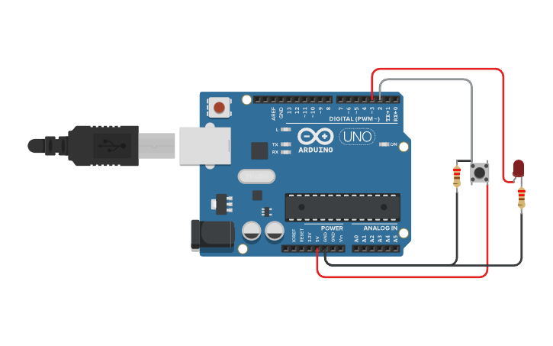
- Salidas (OUTPUT): Actuadores que ejecutan acciones visibles, sonoras o mecánicas basadas en la decisión del programa (LEDs, zumbadores, motores, pantallas).

EL PROGRAMA COMO CONJUNTO DE INSTRUCCIONES
Para controlar un circuito, Arduino necesita recibir instrucciones. Estas instrucciones forman el programa que posteriormente será cargado en la placa.
El programa establece las acciones que debe realizar Arduino y la manera en que debe responder ante diferentes situaciones.
Por ejemplo, podemos plantear una instrucción de manera sencilla:
Si el botón está presionado, enciende el LED.
Aquí podemos identificar claramente la lógica:
Botón → información
Arduino → procesa
LED → responde
Esto demuestra que programar no consiste únicamente en escribir instrucciones, sino en establecer una relación entre lo que ocurre en el circuito y la respuesta que queremos obtener.

CONTROL DE UN LED
El LED es uno de los componentes más sencillos para observar el resultado de un programa. Al ser un componente que produce luz cuando circula corriente por él en la conexión adecuada, permite comprobar visualmente si una salida está siendo activada.
Cuando Arduino ejecuta una instrucción que activa la salida donde está conectado el LED, este puede encenderse. Cuando la salida se desactiva, el LED puede apagarse.
Esto permite utilizarlo como una especie de indicador del comportamiento del programa.
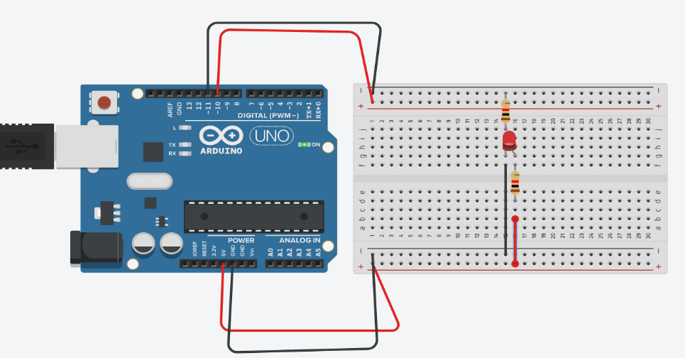
Por ejemplo, podemos crear un circuito en el que Arduino controle directamente un LED. Después podemos modificar el programa y observar cómo cambia su funcionamiento.

MODIFICAR EL COMPORTAMIENTO DEL CIRCUITO
Una de las características más útiles de trabajar con Arduino es que podemos modificar el comportamiento de un circuito mediante cambios en el programa.
Esto significa que no necesariamente necesitamos cambiar todos los componentes físicos para experimentar con diferentes resultados.
Por ejemplo, un circuito formado por un botón y un LED puede programarse para responder de una determinada manera. Después podemos modificar las instrucciones y observar si el LED responde de forma diferente.
Esta posibilidad facilita la experimentación y permite comprender mejor la relación entre el código y los componentes electrónicos.
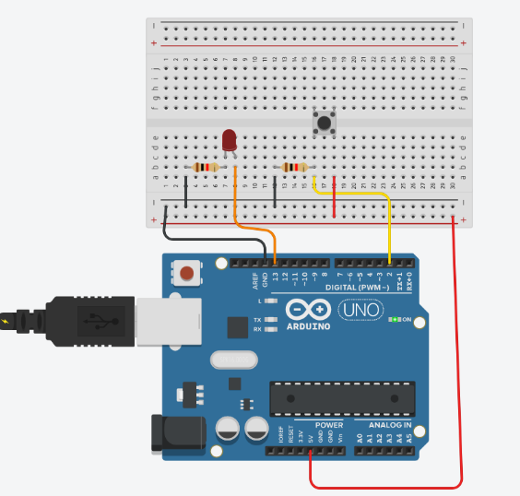

NATURALEZA DE LAS SEÑALES: DIGITALES VS. ANALÓGICAS
Para interactuar con el entorno, Arduino distingue entre dos tipos de señales eléctricas:
Característica | Señal Digital | Señal Analógica
Estados posibles | Dos estados discretos (HIGH / LOW, 5V / 0V). | Rango continuo de valores (de 0V a 5V).
Ejemplo de Entrada | Botón pulsador (presionado / no presionado). | Potenciómetro o Fotoresistencia (niveles de luz).
Ejemplo de Salida | Encendido/Apagado de un LED. | Variación de la intensidad de luz o velocidad.
Interpretación | Interruptor cerrado o abierto. | Perilla con posicionado gradual.

DE LA LECTURA A LA ACCIÓN: MODIFICACIÓN DEL COMPORTAMIENTO
El verdadero potencial de programar un circuito radica en que la respuesta de las salidas no es fija, sino que se adapta dinámicamente según la información capturada por las entradas. Al modificar las variables dentro del código, el mismo circuito físico puede cambiar su comportamiento por completo sin necesidad de alterar las conexiones eléctricas.
¿QUÉ ES UNA ENTRADA?
Una entrada es el medio mediante el cual Arduino recibe información. Esta información puede provenir de un botón, un sensor u otro dispositivo conectado a la placa.
Cuando utilizamos un botón, por ejemplo, Arduino puede recibir información relacionada con su estado. El programa puede interpretar si el botón está presionado o no y utilizar esta información para determinar qué acción realizar.
En el caso de un sensor, la información puede ser diferente. Algunos sensores proporcionan valores que cambian dependiendo de las condiciones del entorno, como la cantidad de luz, la temperatura o la posición de un potenciómetro.
Por esta razón, identificar la entrada de un proyecto es uno de los primeros pasos para comprender cómo funciona.
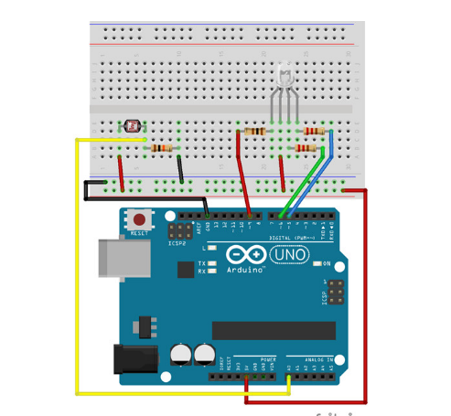

¿QUÉ ES UNA SALIDA?
Una salida es el elemento mediante el cual Arduino produce una respuesta después de procesar la información recibida.
Un ejemplo sencillo es el LED. Arduino puede enviar una señal al LED para indicar cuándo debe encenderse o apagarse. De esta manera, el LED permite observar físicamente el resultado de una instrucción del programa.
Las salidas no se limitan únicamente a los LEDs. Dependiendo del proyecto, Arduino puede utilizar otros dispositivos para producir una respuesta, como motores, pantallas u otros componentes electrónicos.
Por lo tanto, una salida representa la parte del sistema que permite observar o realizar la acción determinada por el programa.
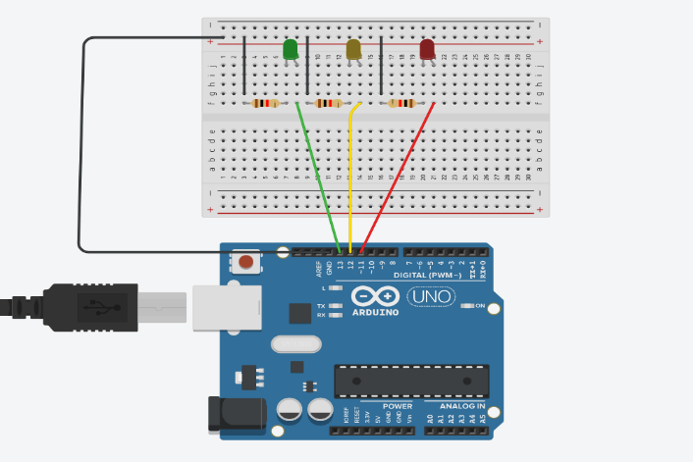

¿QUÉ ES UNA SEÑAL DIGITAL?
Una señal digital trabaja con estados definidos. De manera básica, estos estados pueden representarse como 0 y 1, o mediante los valores LOW y HIGH.
En Arduino, este tipo de señal resulta útil cuando necesitamos trabajar con situaciones que pueden representarse mediante estados determinados.
Un botón es un ejemplo sencillo. Podemos utilizarlo para indicar si está presionado o no. De la misma manera, un LED puede recibir una señal digital que indique si debe encenderse o apagarse.
Esto permite comprender que una señal digital no necesita representar todos los valores posibles de una situación. En muchos casos basta con distinguir entre dos estados.
LOW → estado bajo
HIGH → estado alto
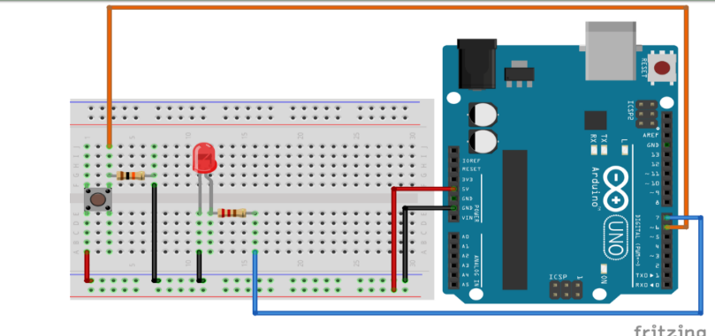

SEÑALES ANALÓGICAS
A diferencia de una señal digital, una señal analógica puede tomar diferentes valores dentro de un rango.
Este tipo de señal resulta útil para representar fenómenos que cambian gradualmente. Algunos ejemplos son la temperatura, la intensidad de la luz o la posición de un potenciómetro.
Por ejemplo, un sensor de luz no necesariamente proporciona solamente dos situaciones como “luz” y “sin luz”. La cantidad de luz puede cambiar progresivamente y el sensor puede proporcionar diferentes valores relacionados con esa condición.
Arduino puede interpretar estos valores y el programa puede utilizarlos para tomar una decisión.
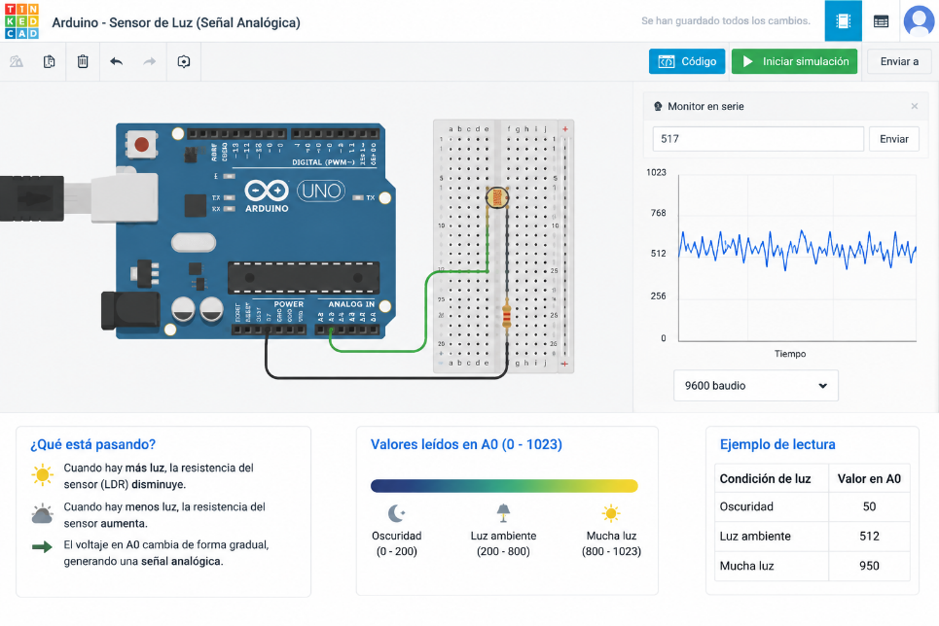
Así, una señal analógica permite obtener información más variable sobre lo que está ocurriendo en el entorno.

DIFERENCIA ENTRE SEÑAL DIGITAL Y ANALÓGICA
La diferencia principal entre ambas señales se encuentra en la manera en que representan la información.
Una señal digital trabaja con estados definidos. Por ejemplo, un botón puede indicar una condición como presionado o no presionado.
Una señal analógica puede proporcionar diferentes valores dentro de un rango. Por ejemplo, un sensor puede entregar una lectura que cambia dependiendo de la cantidad de luz existente.
Podemos imaginarlo de una manera sencilla. Una señal digital se parece a un interruptor que puede encontrarse en uno de dos estados, mientras que una señal analógica se parece más a una perilla que puede cambiar progresivamente de una posición a otra.
Esto explica por qué algunos componentes se conectan a entradas digitales mientras que otros utilizan entradas analógicas.
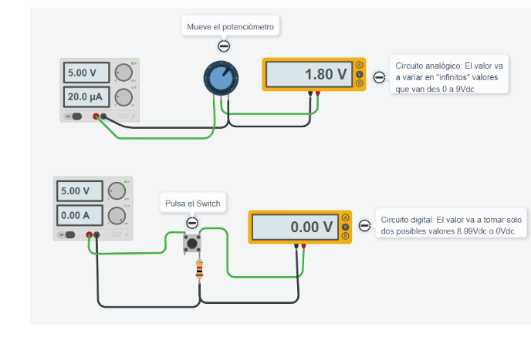

DE UNA SEÑAL A UNA RESPUESTA
La utilidad de las señales se vuelve más clara cuando las relacionamos con un proyecto completo.
Supongamos que conectamos un sensor de luz a Arduino y utilizamos un LED como salida. El sensor detecta la cantidad de luz presente y proporciona información a la placa.
Arduino recibe ese dato y el programa utiliza el valor para determinar qué debe suceder. Si la iluminación disminuye por debajo de determinado nivel, el programa puede ordenar que el LED se encienda.
En este caso, el sensor proporciona una señal que puede variar, Arduino procesa esa información y el LED produce una respuesta.
El proceso puede representarse así:
SENSOR DE LUZ → VALOR → ARDUINO → LED
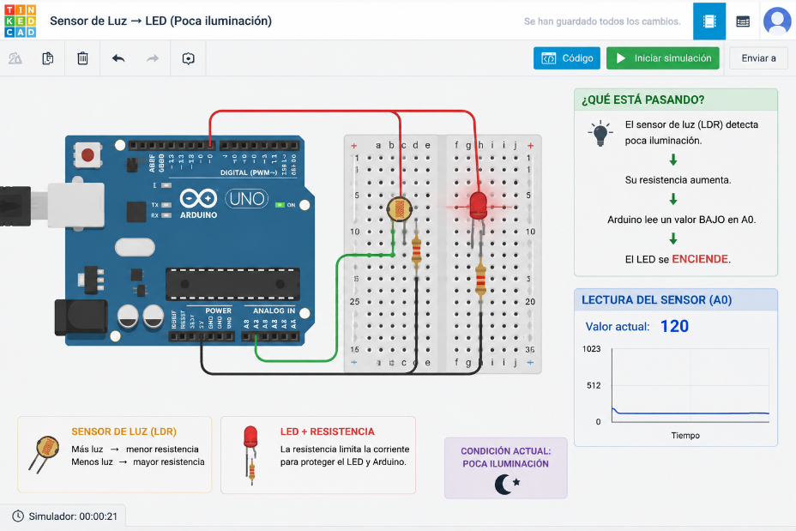
Esta relación demuestra cómo una señal puede convertirse en una acción mediante la programación.
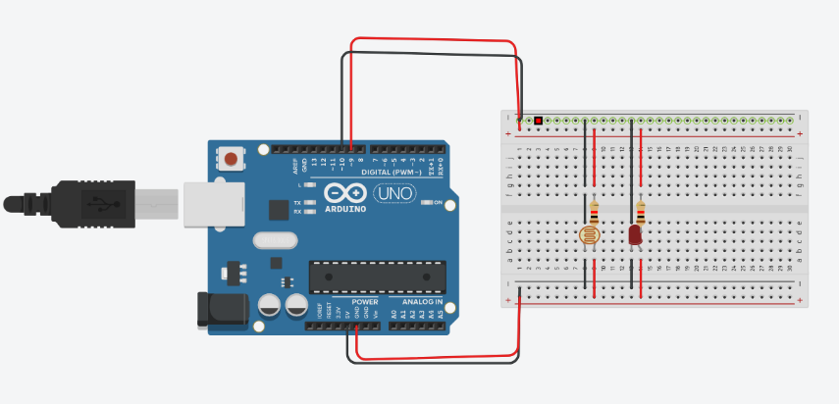

VARIABLES PARA TRABAJAR CON SEÑALES
Cuando Arduino recibe información de un sensor, podemos utilizar una variable para almacenar el valor obtenido.
Recordemos que una variable funciona como un espacio identificado mediante un nombre donde podemos guardar información. En este caso, puede contener el valor proporcionado por un sensor.
Por ejemplo, podemos imaginar una variable llamada valorLuz. Cada vez que el sensor proporciona una lectura, el programa puede utilizar esa variable para almacenar el dato y posteriormente utilizarlo en el funcionamiento del circuito.
Esto permite relacionar los conceptos estudiados en el capítulo anterior con las señales que estamos viendo ahora:
SEÑAL → DATO → VARIABLE → PROCESAMIENTO → RESPUESTA
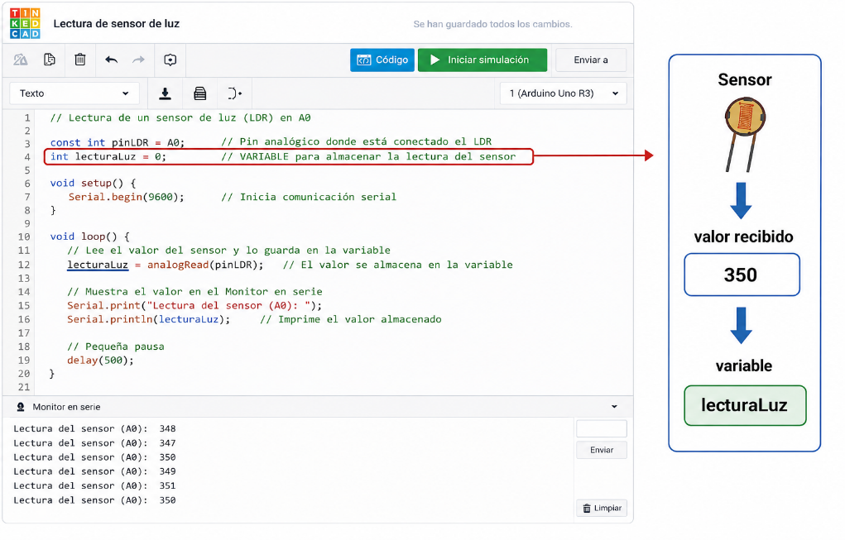

APLICACIÓN: CONTROLAR LA INTENSIDAD DE UN LED
Una aplicación de las señales variables consiste en utilizar la información de un sensor para modificar el comportamiento de una salida.
Por ejemplo, la información obtenida de un sensor de luz puede utilizarse para controlar la intensidad de un LED. Cuando cambia la cantidad de luz detectada, el programa puede modificar la respuesta del LED.
De esta manera, la salida no necesariamente tiene que limitarse a encenderse o apagarse. Dependiendo del proyecto, puede responder de diferentes maneras a los valores recibidos.
Este ejemplo permite observar por qué resulta importante distinguir entre señales digitales y analógicas: la información que proporciona un sensor puede cambiar dentro de un rango y el programa puede utilizar esos cambios para producir diferentes respuestas.

CAPÍTULO 5 · SENSORES Y DISPOSITIVOS ELECTRÓNICOS
En los capítulos anteriores aprendimos que Arduino puede recibir información mediante sus entradas, procesarla utilizando un programa y producir una respuesta mediante sus salidas. También conocimos la diferencia entre las señales digitales y analógicas, comprendiendo que algunos dispositivos pueden proporcionar únicamente estados definidos, mientras que otros pueden entregar valores que cambian dentro de un determinado rango.
En este capítulo daremos un paso más y estudiaremos los sensores y algunos dispositivos electrónicos que pueden conectarse a Arduino. Los sensores son especialmente importantes porque permiten que un circuito pueda obtener información del entorno. Gracias a ellos, un proyecto puede detectar cambios de iluminación, temperatura, posición, movimiento u otras condiciones y utilizar esa información para tomar decisiones.
La idea principal es comprender que un sensor no realiza por sí mismo todo el trabajo. El sensor detecta una condición y proporciona información; Arduino recibe esa información, mientras que el programa determina qué hacer con ella. De esta manera, un circuito puede pasar de realizar una acción fija a responder de acuerdo con lo que está sucediendo a su alrededor.
Durante este capítulo utilizaremos principalmente el entorno de simulación Tinkercad para observar el funcionamiento de diferentes componentes. Esto permitirá realizar pruebas sin necesidad de modificar físicamente un circuito y facilitará la comparación entre diferentes valores y respuestas.

¿QUÉ ES UN SENSOR?
Un sensor es un dispositivo capaz de detectar una determinada condición del entorno (como luz, temperatura o movimiento) y convertirla en una señal eléctrica. En combinación con Arduino, permite que el circuito recopile datos en tiempo real y tome decisiones automatizadas.
ENTORNO ──> SENSOR ──> ARDUINO ──> RESPUESTA
Esta relación es fundamental para comprender los proyectos de automatización. El sensor permite que el sistema conozca lo que está ocurriendo y Arduino utiliza esa información para decidir qué hacer.
+5V
│
LDR
│
├──────── A0
│
10 kΩ
│
GND

Arduino D13 ── 220Ω ──► LED ── GND
ENTORNO → SENSOR → INFORMACIÓN → ARDUINO

SENSOR DE LUZ (FOTORESISTENCIA / LDR)
La fotoresistencia cambia su resistencia eléctrica dependiendo de la iluminación presente. Conectada a un pin analógico mediante un divisor de voltaje, permite a Arduino leer un valor numérico proporcional a la luz ambiental y activar, por ejemplo, un LED cuando la iluminación decae.

¿CÓMO FUNCIONA UN SENSOR CON ARDUINO?
Para utilizar un sensor con Arduino es necesario comprender que existe una comunicación entre el componente físico y el programa. El sensor produce una señal y Arduino la recibe mediante uno de sus pines de entrada.
Sensor → lectura → variable → decisión → salida
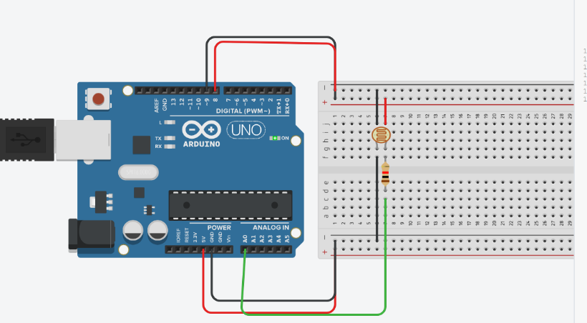
Sensor → entrada analógica → Arduino

LEER EL VALOR DE UN SENSOR
Cuando Arduino trabaja con un sensor analógico, una de las primeras operaciones que necesitamos realizar es obtener su lectura. Para ello, el programa utiliza una instrucción que permite consultar el valor presente en una entrada analógica.
En Arduino Uno, las entradas analógicas se identifican como A0, A1, A2, A3, A4 y A5. Si conectamos nuestro sensor a A0, el programa puede solicitar constantemente el valor que está proporcionando el sensor.
Una forma sencilla de entenderlo es imaginar que Arduino pregunta repetidamente:
“¿Qué valor está proporcionando el sensor en este momento?”
La respuesta se almacena en una variable para poder utilizarla posteriormente.
Por ejemplo, podemos tener una variable llamada valorLuz. Cada vez que Arduino realiza una lectura, el resultado puede guardarse en esa variable.
La relación puede representarse así:
Sensor → lectura → valorLuz
La variable permite separar la obtención del dato de las decisiones que posteriormente realizará el programa. Primero obtenemos la información y después podemos analizarla.
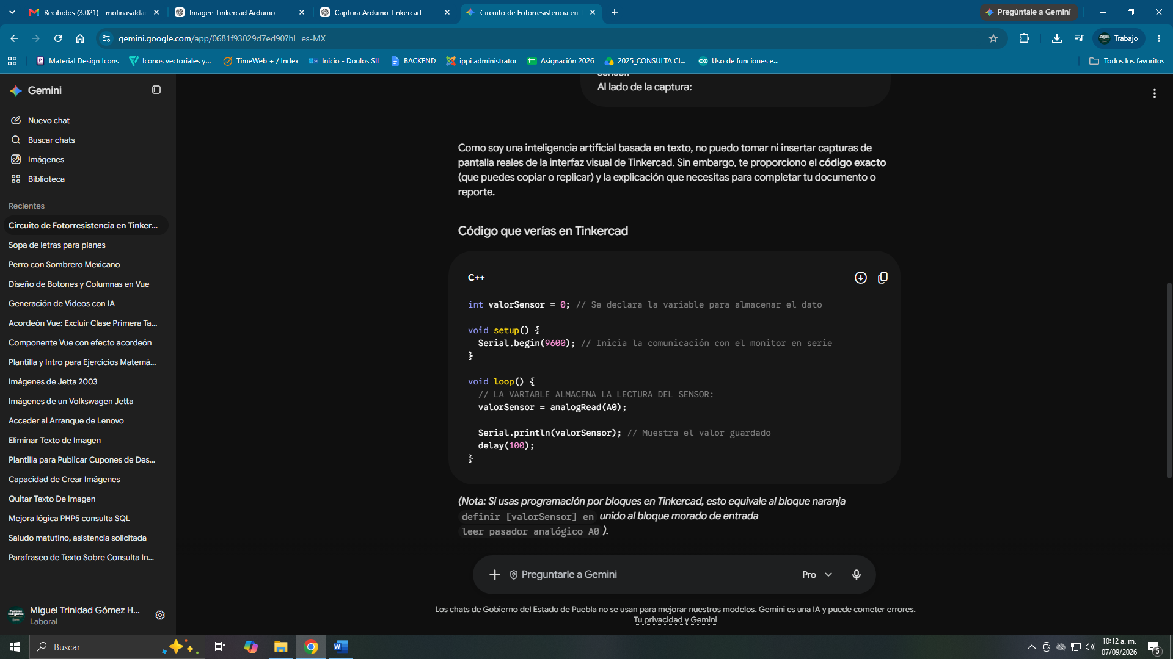
¿QUÉ ES UN POTENCIÓMETRO?
El potenciómetro es una resistencia variable que entrega un rango continuo de voltaje al girar su perilla. Resulta ideal para calibrar parámetros del programa o controlar manualmente la velocidad, el tono o la intensidad de los componentes de salida.
Por ejemplo, podemos utilizar un potenciómetro para controlar el brillo de un LED. Al girarlo hacia una posición, el LED puede aumentar su intensidad; al moverlo en la dirección contraria, la intensidad puede disminuir.
Este ejemplo ayuda a comprender que una entrada analógica puede utilizarse para producir una respuesta que también cambie progresivamente.
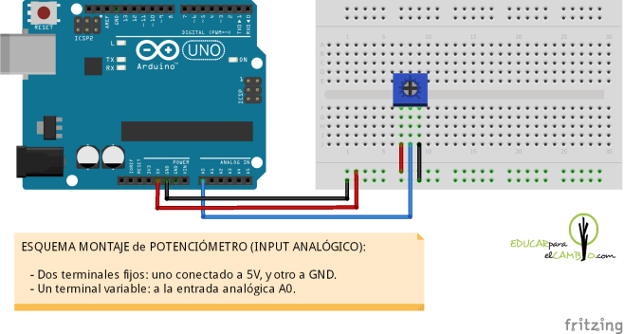
Girar potenciómetro → cambia lectura → cambia respuesta del LED

DEL VALOR A LA DECISIÓN
Recibir información de un sensor es solamente una parte del funcionamiento de un sistema electrónico. Para que el circuito sea capaz de responder, el programa debe utilizar ese valor para tomar una decisión.
Supongamos que un sensor de luz proporciona una lectura que puede cambiar conforme cambia la iluminación. Arduino puede comparar esa lectura con un valor establecido previamente.
No todos los sensores proporcionan información de la misma manera. Algunos pueden utilizarse como entradas digitales, mientras que otros entregan valores variables que pueden leerse mediante entradas analógicas.
Un sensor o dispositivo digital puede representar principalmente estados definidos. Por ejemplo, un sensor podría indicar que una determinada condición está presente o que no está presente. En estos casos, Arduino puede trabajar con estados como HIGH y LOW.
Los sensores analógicos, en cambio, permiten obtener información que cambia dentro de un rango. Un sensor de luz puede producir diferentes lecturas conforme cambia la iluminación, mientras que un potenciómetro puede proporcionar diferentes valores dependiendo de su posición.
La diferencia puede comprenderse mediante una comparación sencilla. Un botón se parece a un interruptor: existe una condición de presionado y otra de no presionado. Un potenciómetro se parece más a una perilla: puede desplazarse progresivamente entre diferentes posiciones.
Por esta razón, antes de conectar un dispositivo es importante identificar qué tipo de información proporciona y qué entrada de Arduino se necesita para trabajar con ella.

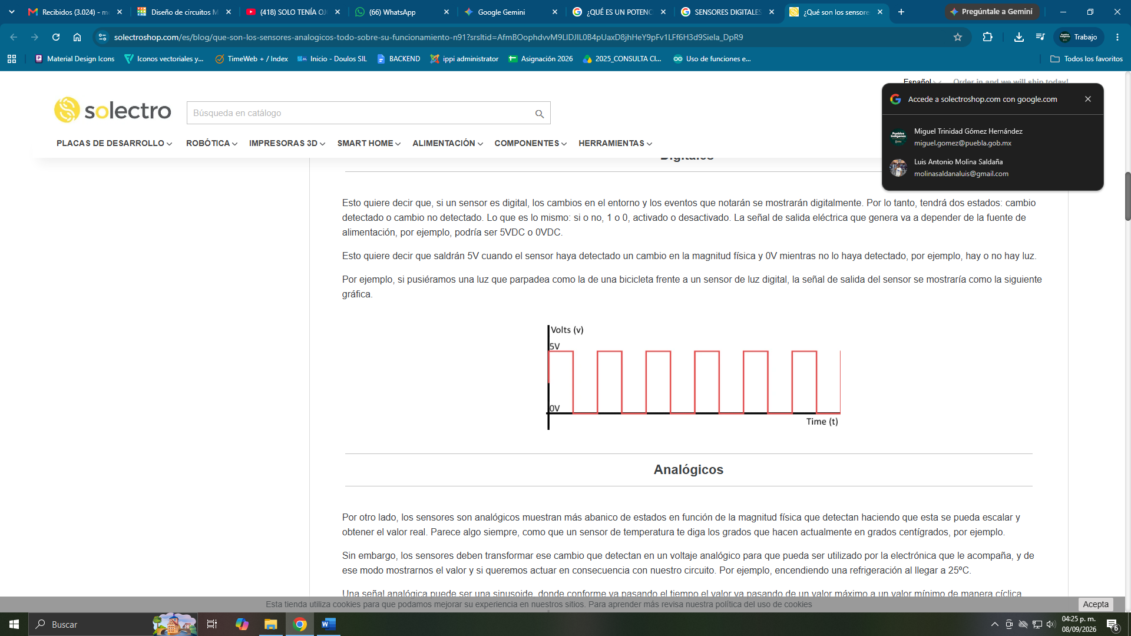
Digital → estados definidos

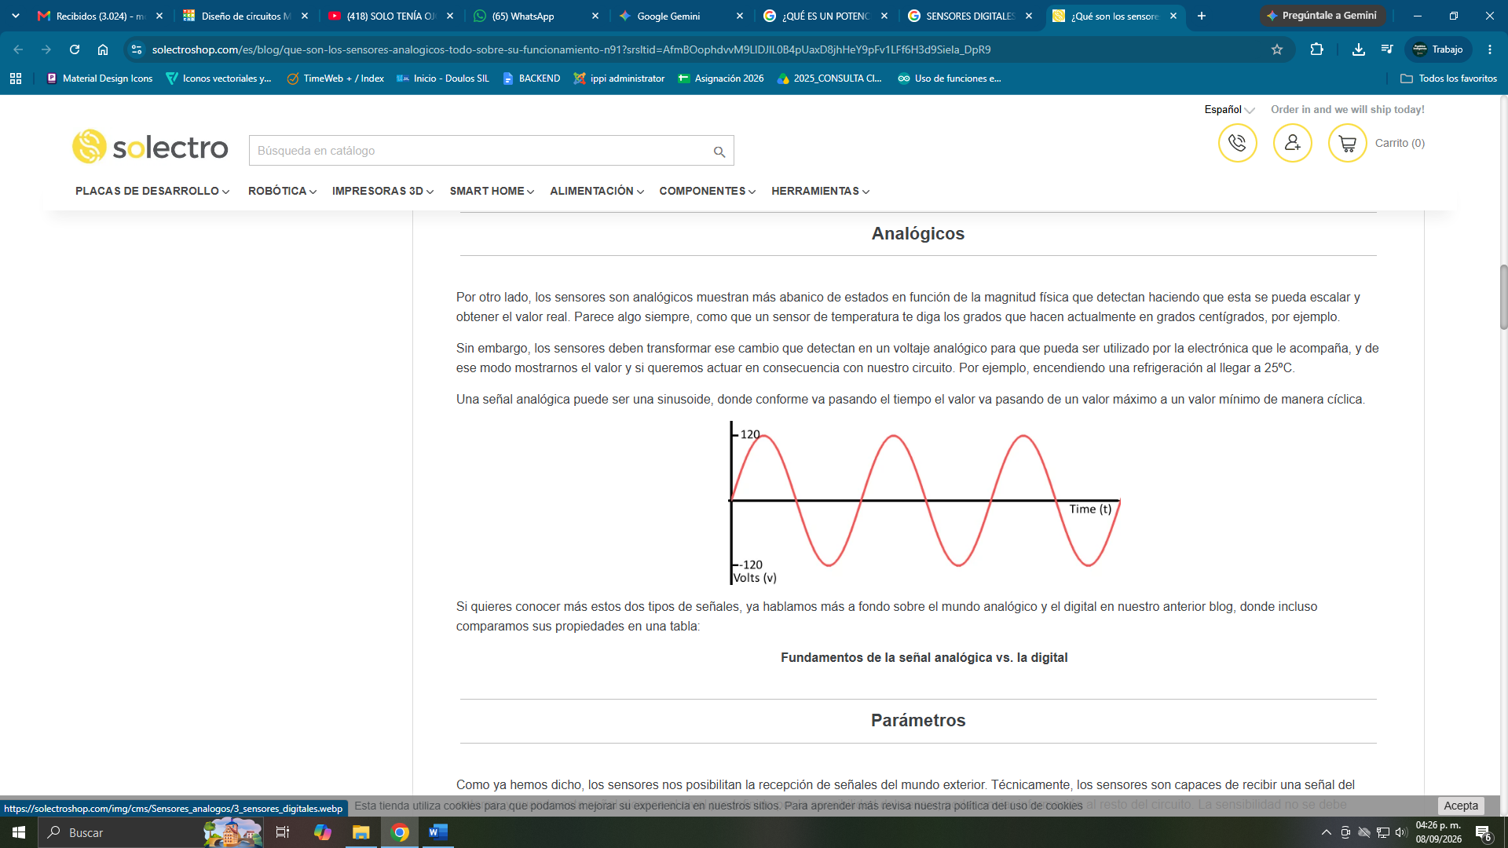

Analógica → valores variables

OTROS DISPOSITIVOS ELECTRÓNICOS
Además de los sensores, existen otros dispositivos que pueden conectarse a Arduino para ampliar las posibilidades de un proyecto. Algunos permiten producir movimiento, emitir sonidos, mostrar información o generar diferentes tipos de respuesta.
Un ejemplo es el buzzer, que puede utilizarse para producir sonidos cuando Arduino recibe determinada información. También existen motores que permiten transformar una instrucción del programa en movimiento físico. Las pantallas, por su parte, pueden utilizarse para mostrar información obtenida mediante sensores.
Estos dispositivos cumplen una función diferente a la de un sensor. Mientras que el sensor permite obtener información del entorno, un dispositivo de salida permite comunicar o ejecutar una respuesta.
Por ejemplo, podemos imaginar un sistema que utiliza un sensor de luz para detectar la iluminación de una habitación. Arduino recibe la información y, dependiendo del valor obtenido, puede encender un LED, emitir un sonido o activar otro dispositivo.
Esto demuestra que un mismo tipo de entrada puede utilizarse para controlar diferentes salidas. La diferencia se encuentra en la programación y en la forma en que se diseña el circuito.

SENSOR, PROCESAMIENTO Y RESPUESTA
Cuando combinamos lo aprendido en este capítulo podemos observar nuevamente el modelo de entrada, procesamiento y salida.
El sensor representa la entrada porque proporciona información. Arduino representa el procesamiento porque recibe el dato y ejecuta las instrucciones del programa. Finalmente, el LED, buzzer, motor o pantalla puede representar la salida porque produce una respuesta observable.
Por ejemplo, en un sistema de iluminación automática podemos tener:
SENSOR DE LUZ → LECTURA → ARDUINO → LED
El sensor detecta una condición, Arduino recibe el valor, el programa analiza la información y finalmente el LED responde.
Esta estructura puede utilizarse para construir sistemas mucho más complejos. En un proyecto real podríamos tener varios sensores, varias salidas y diferentes condiciones programadas. Sin embargo, la idea fundamental continúa siendo la misma: obtener información, procesarla y generar una respuesta.
ACTUADORES Y DISPOSITIVOS ADICIONALES
Además de los LEDs, existen otros dispositivos de salida que permiten ampliar las capacidades del circuito:
- Buzzer (Zumbador): Produce tonos sonoros de advertencia o melodías.
- Servomotores: Generan movimiento mecánico controlado en ángulos específicos.
- Pantallas LCD: Muestran texto e información visual para el usuario.

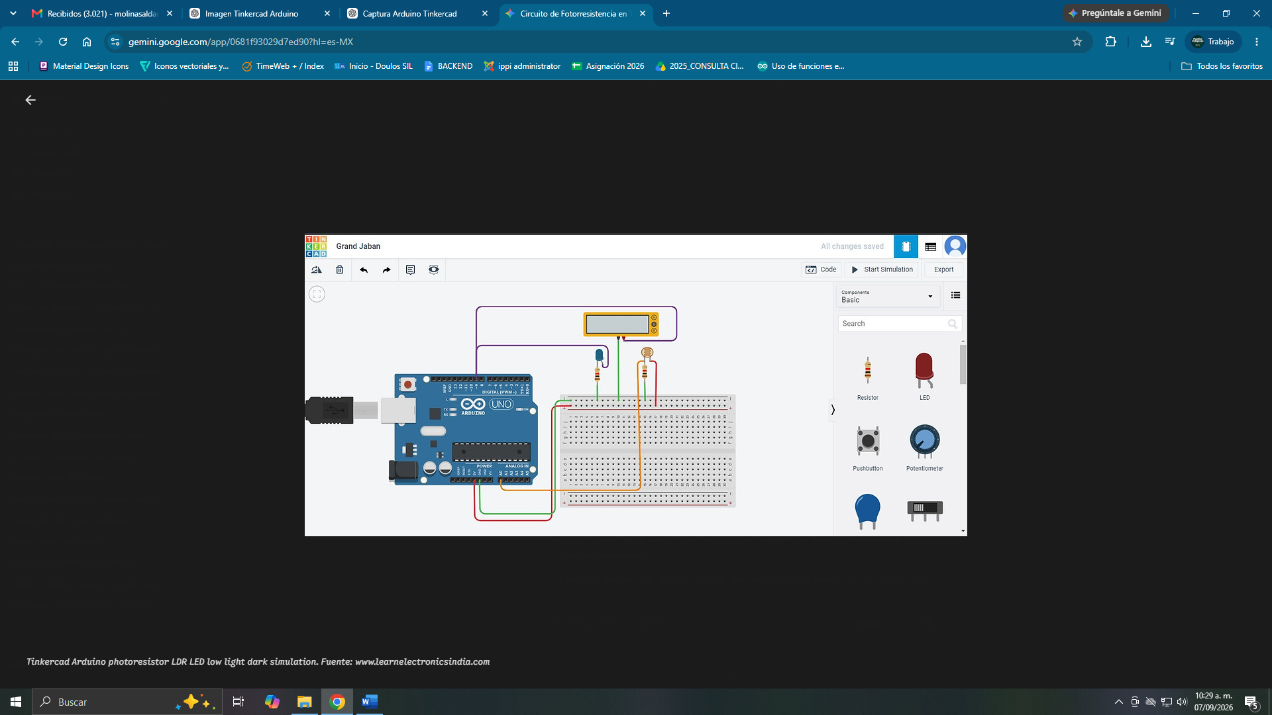

ENTRADA
Sensor de luz
↓
PROCESAMIENTO
Arduino
↓
SALIDA
LED

EXPERIMENTAR CON DIFERENTES CONDICIONES
Una de las ventajas de utilizar Tinkercad es que podemos modificar las condiciones del circuito y observar cómo cambia su comportamiento. En lugar de limitar el aprendizaje a una única situación, podemos realizar diferentes pruebas y comparar los resultados.
Por ejemplo, podemos modificar la iluminación que recibe el sensor y observar la lectura obtenida por Arduino. Después podemos analizar qué ocurre con el LED cuando la lectura aumenta o disminuye.
Este tipo de experimentación es importante porque permite comprender que los valores obtenidos por un sensor no son información aislada. Cada valor puede utilizarse para tomar una decisión dentro del programa.
También es posible modificar el programa y establecer diferentes condiciones. Podemos hacer que el LED se encienda cuando existe poca luz, que se apague cuando exista suficiente iluminación o incluso que cambie progresivamente su intensidad.
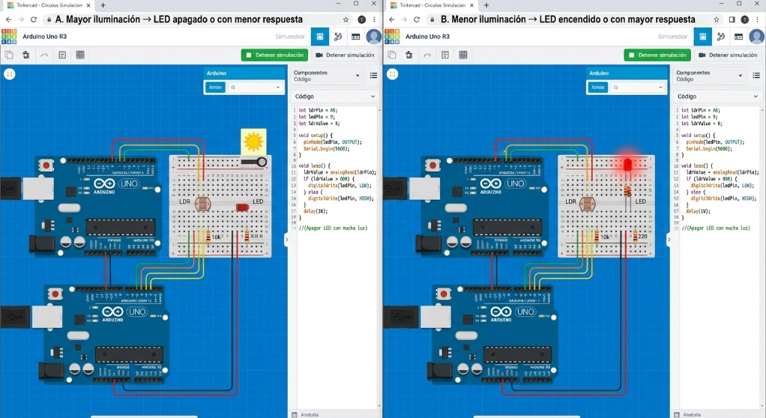
De esta manera, el estudiante puede observar directamente cómo una modificación en la entrada puede producir una modificación en la salida.

ACTIVIDAD: OBSERVAR Y EXPLICAR
Construye en Tinkercad un circuito formado por Arduino Uno, una fotoresistencia, una resistencia, un LED y una protoboard.
Realiza diferentes pruebas modificando la cantidad de luz que recibe el sensor. Observa cómo cambia la lectura y qué sucede con el LED cuando el programa utiliza esa información.
Después explica con tus propias palabras qué función cumple cada elemento dentro del circuito.
La explicación debe permitir identificar claramente qué componente proporciona la información, cuál procesa el dato y cuál produce la respuesta.

CAPÍTULO 6 · INTEGRACIÓN DE ELECTRÓNICA Y PROGRAMACIÓN

CONSOLIDACIÓN DEL HARDWARE Y SOFTWARE EN UN SISTEMA AUTOMÁTICO
Un sistema embebido funcional requiere una sinergia perfecta entre la electrónica y la programación. Mientras que los circuitos aseguran el paso seguro y correcto de las señales eléctricas, el software implementa la lógica necesaria para transformar esas señales en decisiones operativas.
[ Circuito Físico ] [ Código Programado ]
- Divisor de Voltaje - Estructuras Condicionales (if/else)
- Protección de LEDs (220Ω) - Declaración de Pines (pinMode)
- Sensores en Pines Analógicos - Lectura de Sensores (analogRead)
└──────────────┬──────────────┘
▼
[ Sistema Automatizado Autónomo]

CONTROL LÓGICO MEDIANTE CONDICIONALES (if / else)
Para que el sistema responda automáticamente ante las variaciones del entorno, el programa utiliza la estructura condicional if:
C++
int valorLuz = analogRead(A0); // Captura la lectura del sensor
if (valorLuz < 400) {
digitalWrite(13, HIGH); // Se ejecuta si la condición es Verdadera (Poca luz)
} else {
digitalWrite(13, LOW); // Se ejecuta si la condición es Falsa (Suficiente luz)
}
Mediante el establecimiento de un valor límite (umbral), el código categoriza las lecturas analógicas continuas en acciones de control discretas, logrando la automatización completa del sistema.
En una simulación realizada en Tinkercad, el estudiante puede observar cómo la lectura cambia al modificar la iluminación que recibe la fotoresistencia. Esto permite relacionar directamente lo que ocurre físicamente en el circuito con el valor que recibe el programa.
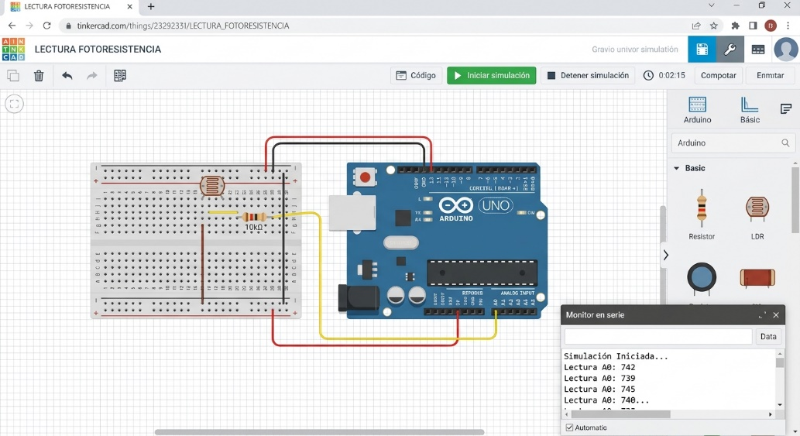

VARIABLES PARA ALMACENAR INFORMACIÓN
Para trabajar con los datos obtenidos de un sensor es necesario utilizar variables. Una variable es un espacio de almacenamiento dentro del programa que permite guardar temporalmente un dato. Su contenido puede cambiar durante la ejecución dependiendo de las condiciones del circuito.
Por ejemplo, una variable llamada valorLuz puede utilizarse para almacenar la lectura obtenida de una fotoresistencia. Cada vez que Arduino realiza una nueva lectura, el valor almacenado puede actualizarse. Posteriormente, el programa puede utilizar ese dato para realizar una comparación y determinar qué acción debe realizar.
Este mecanismo resulta fundamental porque permite que el programa trabaje con información obtenida directamente del entorno. En lugar de ejecutar siempre la misma acción, Arduino puede modificar su comportamiento dependiendo de los datos que recibe.

TOMAR DECISIONES MEDIANTE CONDICIONES
Una vez que Arduino obtiene un dato, el programa puede utilizar estructuras condicionales para tomar decisiones. Una de las estructuras más utilizadas es if,
que permite ejecutar determinadas instrucciones solamente cuando se cumple una condición.
Por ejemplo, si una fotoresistencia detecta poca iluminación, el programa puede ordenar que un LED se encienda. Cuando existe suficiente iluminación, el LED puede permanecer apagado. De esta manera, el comportamiento del componente de salida depende directamente de la información proporcionada por el sensor.
Un ejemplo conceptual sería:
Si hay poca luz → encender LED.
Si hay suficiente luz → apagar LED.
Este tipo de relación entre una condición y una respuesta permite construir sistemas automáticos sencillos y constituye una base importante para proyectos posteriores.

DEL CIRCUITO AL SISTEMA AUTOMÁTICO
Cuando se conectan correctamente los componentes y se desarrolla el programa correspondiente, Arduino puede realizar un proceso de manera automática. El usuario no necesita intervenir constantemente, ya que el microcontrolador puede leer las entradas, procesar los datos y controlar las salidas siguiendo las instrucciones establecidas.
Por ejemplo, un sistema de iluminación automática puede utilizar una fotoresistencia para detectar la cantidad de luz existente en un espacio. Durante el día, cuando existe suficiente iluminación, el sistema puede mantener apagado un LED. Cuando la cantidad de luz disminuye, Arduino puede detectar el cambio y activar la salida.
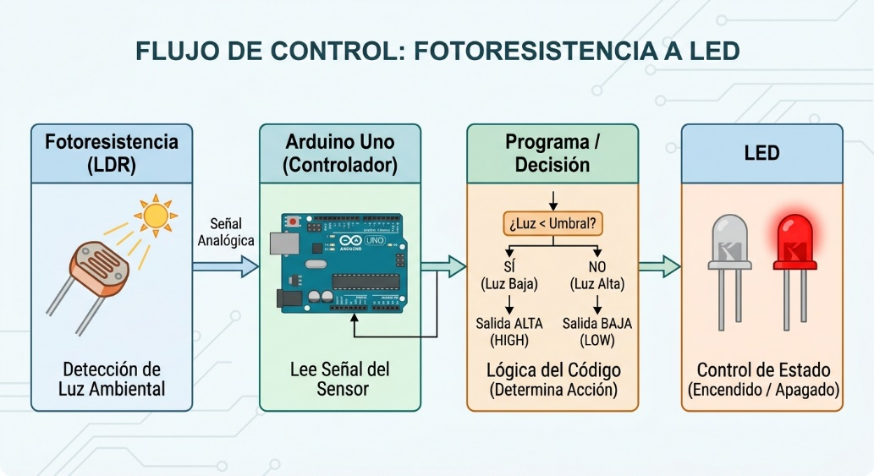
Este ejemplo muestra la importancia de integrar correctamente el hardware y el software. La fotoresistencia por sí sola solamente proporciona información; Arduino por sí solo solamente ejecuta instrucciones. Es la combinación de ambos elementos la que permite crear un sistema capaz de detectar una situación y responder automáticamente.

CAPÍTULO 7 · PRÁCTICAS Y EXPERIMENTOS

PRÁCTICA 1 · LED CONTROLADO POR UN BOTÓN

CIRCUITOS Y CONEXIONES:
- Botón al Pin Digital 2 (configurado como INPUT).
- LED al Pin Digital 13 con resistencia de $220\text{ }\Omega$ conectada a GND.

Código:
C++
int boton = 2;
int led = 13;
void setup() {
pinMode(boton, INPUT);
pinMode(led, OUTPUT);
}
void loop() {
int estado = digitalRead(boton);
if (estado == HIGH) {
digitalWrite(led, HIGH);
} else {
digitalWrite(led, LOW);}}

🧪 EXPERIMENTOS SUGERIDOS:
- Modifica la condición dentro del if para que el LED esté encendido por defecto y se apague únicamente cuando se presione el botón.
- Asigna un pin de salida diferente en el código sin modificar el circuito físico y observa cómo el circuito deja de reaccionar, evidenciando la necesidad de correspondencia estricta entre el código y el hardware.

PRÁCTICA 2 · LED CONTROLADO POR UN SENSOR DE LUZ

CIRCUITOS Y CONEXIONES:
Fotoresistencia (LDR): conectada al pin analógico A0 mediante un divisor de voltaje, utilizando una resistencia de 10 kΩ conectada a GND.

LED: conectado al pin digital 13 de Arduino.

CÓDIGO:
C++
int sensor = A0;
int led = 13;
void setup() {
pinMode(led, OUTPUT);
Serial.begin(9600);
}
void loop() {
int lectura = analogRead(sensor);
if (lectura < 500) {
digitalWrite(led, HIGH);
} else {
digitalWrite(led, LOW);
}
Serial.println(lectura);
delay(100);}

🧪 TABLA DE REGISTRO DE DATOS:
Condición | Lectura aproximada | Estado del LED
Mucha luz | 800 - 1023 | Apagado
Luz intermedia | 500 - 799 | Apagado
Poca luz | 0 - 499 | Encendido

PRÁCTICA 3 · CONTROL DE UN LED CON POTENCIÓMETRO

Circuitos y Conexiones:
- Terminal central del potenciómetro al Pin A0.
- Terminales laterales a 5V y GND.
- LED en el Pin Digital 13.

Código:
C++
int potenciometro = A0;
int led = 13;

void setup() {
pinMode(led, OUTPUT);
}
void loop() {
int valor = analogRead(potenciometro);
if (valor > 500) {
digitalWrite(led, HIGH);
} else {
digitalWrite(led, LOW);
}
}
🔎 COMPRUEBA LO QUE APRENDISTE:
- ¿Por qué es necesario utilizar una resistencia cuando conectamos un LED?
Respuesta: Para limitar la corriente eléctrica y evitar quemar el componente.
- ¿Cuál es la diferencia entre una entrada y una salida en Arduino?
Respuesta: La entrada recibe datos del entorno y la salida ejecuta una acción física.
- ¿Qué función cumple una condición if dentro de un programa?
Respuesta: Permite tomar decisiones ejecutando bloques de código solo si se cumple una regla previa.
- ¿Qué sucede si el programa utiliza un pin diferente al que realmente está conectado el componente?
Respuesta: El microcontrolador enviará o buscará señales en un pin equivocado y el circuito no funcionará.
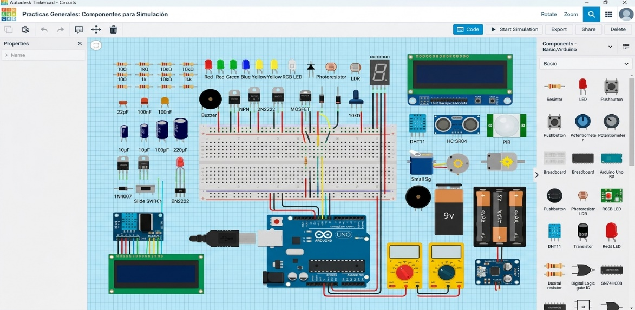

CAPÍTULO 8 · PROYECTOS DE APLICACIÓN

PROYECTO 1: SISTEMA AUTOMÁTICO DE ALUMBRADO NOCTURNO
- Descripción: Implementación de un alumbrado público automatizado mediante un sensor LDR.
- Esquema de Flujo:
Luz del entorno → LDR (A0) → Arduino → LED/Lámpara (Pin 13)
C++
const int pinSensorLuz = A0;
const int pinLampara = 13;
int nivelLuz = 0;
const int umbralOscuridad = 400;
void setup() {
pinMode(pinLampara, OUTPUT);
Serial.begin(9600);
}
void loop() {
nivelLuz = analogRead(pinSensorLuz);
Serial.print("Nivel de luz detectado: ");
Serial.println(nivelLuz);

if (nivelLuz < umbralOscuridad) {
digitalWrite(pinLampara, HIGH);
} else {
digitalWrite(pinLampara, LOW);
} delay(200); }
}💡 PIENSA:
¿Qué pasaría si la luz del propio LED brillara directamente sobre la fotoresistencia?
Respuesta: Se crearía un bucle en el que el LED se enciende, el sensor detecta luz, apaga el LED, vuelve a detectar oscuridad y se genera un parpadeo descontrolado. Por eso, el sensor debe aislarse de la fuente de luz generada.

PROYECTO 2: SISTEMA DE MONITOREO DE ESTADOS (INDICADOR TRICOLOR)
- Descripción: Semáforo indicador de rangos operacionales (Verde = Normal, Amarillo = Precaución, Rojo = Alerta) controlado por un potenciómetro.
const int pinPotenciometro = A1;
const int ledVerde = 2;
const int ledAmarillo = 3;
const int ledRojo = 4;

int valorLectura = 0;

void setup() {
pinMode(ledVerde, OUTPUT);
pinMode(ledAmarillo, OUTPUT);
pinMode(ledRojo, OUTPUT);
Serial.begin(9600);
}

void loop() {
valorLectura = analogRead(pinPotenciometro);

Serial.print("Valor procesado: ");
Serial.println(valorLectura);

if (valorLectura < 400) {
digitalWrite(ledVerde, HIGH);
digitalWrite(ledAmarillo, LOW);
digitalWrite(ledRojo, LOW);
}
else if (valorLectura >= 400 && valorLectura < 800) {
digitalWrite(ledVerde, LOW);
else {
digitalWrite(ledVerde, LOW);
digitalWrite(ledAmarillo, LOW);
digitalWrite(ledRojo, HIGH);
}

delay(150);
digitalWrite(ledAmarillo, HIGH);
digitalWrite(ledRojo, LOW);
}
}

}PROYECTO 3: CONTROL DE INTERRUPCIÓN CON BOTÓN DE PARO Y LDR
- Descripción: Sistema de iluminación automática que permite la anulación manual directa mediante la pulsación de un botón de control.
C++
const int pinLDR = A0;
const int pinBoton = 7;
const int pinLED = 12;

int estadoBoton = 0;
int valorLuz = 0;

void setup() {
pinMode(pinBoton, INPUT);
pinMode(pinLED, OUTPUT);
Serial.begin(9600);
}

void loop() {
estadoBoton = digitalRead(pinBoton);
valorLuz = analogRead(pinLDR);

if (estadoBoton == HIGH) {
digitalWrite(pinLED, HIGH);
Serial.println("Modo Manual: Activado por Botón");
} else {
if (valorLuz < 500) {
digitalWrite(pinLED, HIGH);
Serial.println("Modo Automático: Encendido por Oscuridad");
} else {
digitalWrite(pinLED, LOW);
Serial.println("Modo Automático: Apagado por Luz");
}
}

delay(200);

GUÍA DE DIAGNÓSTICO Y RESOLUCIÓN DE ERRORES EN PROYECTOS
Síntoma de falla | Causa probable en Electrónica | Causa probable en Código
El LED nunca enciende | Conexión invertida (polaridad de ánodo/cátodo) o cable desconectado del pin GND. | No se configuró el pin como OUTPUT en setup() o el número de pin en el código no coincide con la conexión física.
El sensor siempre lee 0 o 1023 | Falta la resistencia del divisor de voltaje o el sensor está desconectado del pin analógico. | Se utilizó la función digitalRead() en lugar de analogRead().
El circuito funciona de forma errática | Falso contacto en los cables jumper o falta de referencia común a GND. | Ausencia de pausas (delay()) que provoca lecturas demasiado rápidas e inestables

CAPÍTULO 9 · SENSORES AVANZADOS Y ACTUADORES DE MOVIMIENTO Y SONIDO
En los capítulos anteriores trabajaste con entradas y salidas digitales y analógicas básicas, como pulsadores, sensores resistivos (LDR), potenciómetros y LEDs. En este capítulo darás un salto cualitativo al incorporar componentes que interactúan con el entorno de forma mucho más dinámica: la generación de audio mediante zumbadores, la medición precisa de distancia física con ultrasonido y el control de posición angular mediante servomotores.

EL ZUMBADOR PIEZOELÉCTRICO Y LA FUNCIÓN tone()
Un zumbador piezoeléctrico (piezo buzzer) es un componente que convierte señales eléctricas en ondas sonoras mediante la deformación de un disco cerámico interno.
Existen dos tipos principales:
- Zumbador Activo: Genera un tono de frecuencia fija al recibir un voltaje continuo 5V
- Zumbador Pasivo: Requiere una señal de frecuencia variable para hacer vibrar el disco y generar diferentes notas musicales o tonos de alerta.
┌────────────────────────┐
Pin Digital ──>│ (+) ZUMBADOR (-) │──> GND
└────────────────────────┘
Para controlar zumbadores pasivos en Arduino utilizamos la función integrada tone():
C++
tone(pin, frecuencia, duración);
- PIN: El pin digital donde está conectado el zumbador.
- FRECUENCIA: La frecuencia del sonido en Hertz (Hz) (por ejemplo, 440 Hz equivale a la nota La).
- DURACIÓN (opcional): El tiempo de emisión en milisegundos.
NOTA: Para detener el sonido en cualquier momento se utiliza el comando noTone(pin);.

SENSOR DE DISTANCIA ULTRASÓNICO (HC-SR04)
El sensor HC-SR04 permite medir la distancia a un objeto mediante ondas de sonido de alta frecuencia (40 kHz), emulando el sistema de ecolocalización de los murciélagos.

ESQUEMA DE FUNCIONAMIENTO:
- TRIG (Disparo): Emite la onda ultrasónica hacia el objeto.
- ECHO (Eco): Recibe la onda reflejada que regresa del objeto.

CONTROL DE MOVIMIENTO ANGULAR CON SERVOMOTORES
Un servomotor (como el popular SG90) es un actuador que combina un motor de corriente directa, un juego de engranajes y un circuito de control interno que permite posicionar su eje en un ángulo preciso (habitualmente entre 0° y 180°).

CONEXIONES DEL SERVOMOTOR
Un servomotor estándar dispone de 3 cables diferenciados por color:
- Marrón / Negro: Tierra (GND).
- Rojo: Alimentación (5V).
- Naranja / Amarillo: Señal de control (se conecta a un pin digital o con capacidad PWM).
Color de Cable | Conexión en Arduino
Marrón / Negro | GND
Rojo | 5V
Naranja / Amarillo | Pin 9 (PWM)
Para simplificar su programación, Arduino incluye la librería oficial <Servo.h>, la cual proporciona métodos sencillos como. attach() y .write()
PROYECTO INTEGRADOR: BARRERA AUTOMÁTICA CON ALERTA SONORA Y ULTRASONIDO

Descripción del problema
Se requiere automatizar una barrera de acceso vehicular para un estacionamiento. Cuando un vehículo se aproxime a menos de 15 cm de la entrada, el sistema debe emitir una señal sonora de advertencia, levantar la pluma (barrera) a 90° mediante un servomotor y mantenerla abierta hasta que el vehículo se retire.

COMPONENTES NECESARIOS
- 1 Placa Arduino Uno R3
- 1 Sensor ultrasónico HC-SR04
- 1 Servomotor micro (SG90)
- 1 Zumbador piezoeléctrico (Buzzer)
- 1 Protoboard y cables jumper

CONCEPTOS FUNDAMENTALES:
- Zumbador Piezoeléctrico: Genera sonido oscilatorio mediante la instrucción tone(pin, frecuencia, duracion).
- Sensor Ultrasónico HC-SR04: Mide distancias emitiendo pulsos ultrasónicos y calculando el tiempo de retorno mediante el pin ECHO.
- Distancia (cm) = [Tiempo (µs) × 0.0343] ÷ 2
Servomotor (SG90): Actuador utilizado para controlar el posicionamiento angular, con un rango aproximado de 0° a 180°. Su funcionamiento en Arduino puede controlarse mediante la librería Servo.h.
PROYECTO INTEGRADOR: BARRERA AUTOMÁTICA CON ALERTA SONORA Y ULTRASONIDO
C++
#include <Servo.h> // Incluye la librería para el manejo del servomotor

// Configuración de pines
const int pinTrig = 6;
const int pinEcho = 7;
const int pinBuzzer = 8;
const int pinServo = 9;

// Objetos y variables
Servo plumaBarrera;
long duracion = 0;
int distanciaCm = 0;
const int umbralDistancia = 15; // Distancia en cm para activar la barrera

void setup() {
pinMode(pinTrig, OUTPUT);
pinMode(pinEcho, INPUT);
pinMode(pinBuzzer, OUTPUT);

plumaBarrera.attach(pinServo); // Vincula el servo al pin 9
plumaBarrera.write(0); // Inicializa la barrera en posición cerrada (0 grados)

Serial.begin(9600);
}

void loop() {
// 1. Emitir pulso de disparo del ultrasonido
digitalWrite(pinTrig, LOW);
delayMicroseconds(2);
digitalWrite(pinTrig, HIGH);
delayMicroseconds(10);
digitalWrite(pinTrig, LOW);

// 2. Medir el tiempo de retorno del eco
duracion = pulseIn(pinEcho, HIGH);

// 3. Calcular la distancia en centímetros
distanciaCm = duracion * 0.0343 / 2;

// Imprimir distancia en el Monitor Serie
Serial.print("Distancia detectada: ");
Serial.print(distanciaCm);
Serial.println(" cm");

// 4. Lógica de control del acceso
if (distanciaCm > 0 && distanciaCm <= umbralDistancia) {
// Vehículo detectado: Emitir tono de aviso y abrir barrera
tone(pinBuzzer, 880, 200); // Nota La5 corta
plumaBarrera.write(90); // Levanta la pluma a 90 grados
delay(1000); // Espera mientras la barrera está abierta
} else {
// Sin vehículo o fuera de rango: Mantener barrera cerrada
noTone(pinBuzzer);
plumaBarrera.write(0); // Regresa la pluma a 0 grados
}

delay(100); // Pequeña pausa para estabilidad del sensor

CAPÍTULO 10 · VISUALIZACIÓN DE DATOS Y SENSORES AMBIENTALES (PANTALLA LCD Y SENSOR DE TEMPERATURA)
Hasta el momento, para visualizar la información capturada por los sensores o procesada por el microcontrolador, dependíamos exclusivamente del Monitor Serie conectado a una computadora. Sin embargo, los sistemas embebidos del mundo real (como termostatos, electrodomésticos o tableros de vehículos) requieren una interfaz gráfica independiente para mostrar datos en tiempo real sin estar atados a una PC.
En este capítulo aprenderás a interactuar con pantallas de cristal líquido (LCD 16x2) y a realizar mediciones ambientales precisas utilizando el sensor analógico de temperatura TMP36.

LA PANTALLA LCD 16x2 Y LA LIBRERÍA
Una pantalla LCD 16x2 es un dispositivo de visualización capaz de mostrar 16 caracteres por fila en 2 filas de texto (un total de 32 caracteres simultáneos).
┌────────────────────────────────────────┐
│ Col 0 Col 15│
│ ┌──┬──┬──┬──┬──┬──┬──┬──┬──┬──┬──┬──┬──┬──┬──┬──┐ │ Fila 0
│ ├──┼──┼──┼──┼──┼──┼──┼──┼──┼──┼──┼──┼──┼──┼──┼──┤ │ Fila 1
│ └──┴──┴──┴──┴──┴──┴──┴──┴──┴──┴──┴──┴──┴──┴──┴──┘ │
└────────────────────────────────────────┘

PINES PRINCIPALES DEL MÓDULO LCD 16X2
Aunque el módulo LCD cuenta con 16 pines, en la mayoría de los proyectos de Arduino se utiliza en modo de 4 bits de datos, lo que reduce la cantidad de pines digitales necesarios a solo 6:
- VSS / VDD: Alimentación del módulo (0V y 5V).
- V0: Ajuste del contraste de los caracteres (se conecta a la terminal central de un potenciómetro de 10 kΩ).
- RS (Register Select): Selecciona entre enviar comandos o enviar datos de texto.
- RW (Read/Write): Selecciona lectura o escritura. Normalmente se conecta a GND (solo escritura).
- E (Enable): Habilita el envío de información al display.
- D4, D5, D6, D7: Bus de datos de 4 bits.
- A / K (Ánodo / Cátodo): Alimentación de la retroiluminación (backlight) del display.

MEDICIÓN DE TEMPERATURA CON EL SENSOR TMP36
El TMP36 es un sensor analógico de precisión que produce un voltaje de salida proporcional a la temperatura en grados Celsius (°C).
┌───────────┐
│ TMP36 │ VCC (5V) ──> Pin 1 (Izquierda)
│ [ FRONT ]│ VOUT ──> Pin 2 (Centro -> Pin Analógico)
└─┬───┬───┬─┘ GND ──> Pin 3 (Derecha)
│ │ │

CONVERSIÓN MATEMÁTICA DEL VOLTAJE A TEMPERATURA (°C)
- Lectura analógica a Voltaje:
Arduino convierte el voltaje de 0V a 5V en un rango entero de 0 a 1023:
Voltaje_Salida = (Lectura_Analogica * 5.0) / 1024.0
- Voltaje a Grados Celsius:
El sensor TMP36 entrega un desfase (offset) de 0.5V (500 mV) a 0°C y una escala de 10 mV/°C:
Temperatura_en_°C = (Voltaje_Salida - 0.5) * 100.0

COMANDOS CLAVE DE LA LIBRERÍA
Para facilitar la comunicación con el display, la librería integrada en el IDE de Arduino y Tinkercad simplifica el control con las siguientes instrucciones:
Comando | Descripción
LiquidCrystal lcd(RS, E, D4, D5, D6, D7); | Define e inicializa el objeto LCD indicando los pines de conexión.
lcd.begin(16, 2); | Configura el tamaño de la pantalla (16 columnas por 2 filas).
lcd.setCursor(columna, fila); | Mueve el cursor a una posición específica. Nota: Las filas y columnas inician en 0.
lcd.print("Texto"); | Escribe una cadena de texto o el valor de una variable en la pantalla.
lcd.clear(); | Limpia todo el contenido del display y regresa el cursor a (0, 0).

PROYECTO INTEGRADOR: TERMOSTATO AMBIENTAL CON PANTALLA LCD Y ALERTA

Descripción del problema
Se requiere diseñar un sistema de monitoreo de temperatura ambiental para un invernadero o sala de servidores. El sistema debe:
- Mostrar la temperatura en grados Celsius en tiempo real sobre la pantalla LCD 16x2.
- Indicar el estado operacional: "¡NORMAL” si la temperatura es menor a 30°C, o “ALERTA!" si supera dicho límite.
- Encender un LED de advertencia cuando la temperatura sobrepase el umbral de seguridad.

COMPONENTES NECESARIOS
- 1 Placa Arduino Uno R3
- 1 Pantalla LCD 16x2
- 1 Sensor de Temperatura TMP36
- 1 Potenciómetro de 10 kΩ (para ajuste de contraste de la pantalla)
- 1 LED Rojo + 1 Resistencia de 220 Ω
- Protoboard y cables jumper

🔧 CONSTRUYE EL CIRCUITO EN TINKERCAD
- Pantalla LCD 16x2:
  - VSS, RW, K -> Riel GND de la protoboard.
  - VDD, A -> Riel +5V (el pin A de la luz de fondo debe llevar una resistencia de 220 Ω o conectarse a 5V).
  - V0 (Contraste) -> Terminal central del potenciómetro de 10 kΩ.
  - RS -> Pin digital 12 de Arduino.
  - E -> Pin digital 11 de Arduino.
  - D4 -> Pin digital 5.
  - D5 -> Pin digital 4.
  - D6 -> Pin digital 3.
  - D7 -> Pin digital 2.
- Sensor de Temperatura TMP36:
  - Terminal izquierda (5V) -> Riel +5V.
  - Terminal central (VOUT) -> Pin analógico A0 de Arduino.
  - Terminal derecha (GND) -> Riel GND.
- LED de Alerta:
  - Ánodo (+) -> Pin digital 13 pasando por la resistencia de 220 Ω.
  - Cátodo (-) -> Riel GND.

💻 PROGRAMACIÓN DEL SISTEMA DE MONITOREO
C++
#include <LiquidCrystal.h> // Librería oficial para control de pantallas LCD

// Inicializa la librería indicando los pines: (RS, E, D4, D5, D6, D7)
LiquidCrystal lcd(12, 11, 5, 4, 3, 2);

const int pinSensorTMP = A0;
const int pinLEDAlerta = 13;
const float umbralAlerta = 30.0; // Límite de temperatura en grados Celsius

void setup() {
// Configuración del tamaño del LCD: 16 columnas y 2 filas
lcd.begin(16, 2);

pinMode(pinLEDAlerta, OUTPUT);

// Mensaje de bienvenida inicial
lcd.setCursor(0, 0);
lcd.print("SISTEMA MONITOR");
lcd.setCursor(0, 1);
lcd.print("INICIALIZANDO...");
delay(1500);
lcd.clear();
}

void loop() {
// 1. Lectura del valor analógico del sensor
int lecturaRaw = analogRead(pinSensorTMP);

// 2. Conversión a voltaje y cálculo de la temperatura
float voltaje = (lecturaRaw * 5.0) / 1024.0;
float temperaturaC = (voltaje - 0.5) * 100.0;

// 3. Mostrar la temperatura en la Fila 0
lcd.setCursor(0, 0);
lcd.print("Temp: ");
lcd.print(temperaturaC, 1); // Muestra con 1 decimal
lcd.print((char)223); // Imprime el símbolo de grados (°)
lcd.print("C "); // Espacios para limpiar sobrantes

// 4. Lógica de control y estado en la Fila 1
lcd.setCursor(0, 1);
if (temperaturaC >= umbralAlerta) {
lcd.print("Estado: ALERTA! ");
digitalWrite(pinLEDAlerta, HIGH); // Enciende advertencia
} else {
lcd.print("Estado: NORMAL ");
digitalWrite(pinLEDAlerta, LOW); // Apaga advertencia
}

delay(500); // Actualiza la lectura cada medio segundo
}

▶️ PRUEBA Y OBSERVACIÓN EN TINKERCAD
- Haz clic en Iniciar simulación.
- Si la pantalla LCD aparece completamente negra o vacía, gira la perilla del potenciómetro conectado al pin V0 para ajustar el contraste.
- Haz clic sobre el sensor TMP36 para desplazar la barra de temperatura simulada desde -40°C hasta 125°C.
- Comprueba cómo al cruzar los 30°C, el texto del LCD cambia instantáneamente a "Estado: ¡ALERTA!" y el LED de la placa se enciende.
💡 PIENSA: ¿Por qué es importante incluir espacios adicionales al final de cadenas cortas en lcd.print("C ")?
Respuesta:
GUÍA DE DIAGNÓSTICO Y RESOLUCIÓN DE ERRORES
Síntoma de falla | Causa probable | Solución recomendada
La pantalla LCD solo muestra bloques negros en la primera fila. | El contraste no está calibrado o el pin RS / E no está recibiendo señal. | Gira el potenciómetro de contraste. Revisa que RS vaya al pin 12 y E al pin 11.
Lecturas de temperatura irreales o negativas erráticas. | Se invirtieron las terminales de 5V y GND del sensor TMP36. | Revisa el patillaje del TMP36: vista de frente, el pin izquierdo es 5V y el derecho es GND.
El texto se sobrepone o se desplaza en diagonal. | No se está utilizando lcd.setCursor() antes de cada llamada a lcd.print(). | Asegúrate de ubicar la columna y fila deseadas antes de escribir texto.

🔎 COMPRUEBA LO QUE APRENDISTE
🧠 PREGUNTA RÁPIDA 1
¿Qué instrucción se debe emplear para posicionar la escritura del texto en la primera columna de la segunda fila del LCD?
- A) lcd.setCursor(1, 0);
- B) lcd.setCursor(0, 1);
- C) lcd.setCursor(2, 1);
- Respuesta correcta:

🧠 PREGUNTA RÁPIDA 2
Si la lectura del pin analógico del sensor TMP36 devuelve un voltaje de 0.75V, ¿cuál es la temperatura equivalente en grados Celsius?
- A) 75°C
- B) 25°C
- C) 0.75°C
- Respuesta correcta:

RECURSOS MATERIALES

SOFTWARE Y PLATAFORMAS DIGITALES
- Tinkercad Circuits: Plataforma de simulación en línea para diseñar, probar y virtualizar los circuitos y el código antes de armarlos físicamente.
- Arduino IDE: Entorno de desarrollo para escribir, compilar y cargar el código a la tarjeta física de Arduino.

Componentes y Materiales de Hardware
Componente | Cantidad Sugerida | Función Principal
Placa Arduino Uno R3 | 1 unidad | Microcontrolador y cerebro del sistema.
Cable USB Tipo A/B | 1 unidad | Alimentación y transferencia de código desde la computadora.
Protoboard (Placa de pruebas) | 1 unidad | Base para armar circuitos sin necesidad de soldar.
Cables Jumper (M-M / M-H) | 1 kit (20+ pzas) | Interconexión entre la tarjeta, la protoboard y los componentes.
LEDs (Rojo, Verde, Amarillo) | 5 a 10 unidades | Dispositivos de salida visual (actuadores de luz).
Resistencias (220Ω, 330Ω y 10kΩ) | 10 a 20 unidades | Limitación de corriente y protección de componentes sensibles.
Pulsadores / Botones (Push buttons) | 2 a 4 unidades | Dispositivos de entrada para enviar señales digitales.
Fotoresistencia (LDR) | 1 unidad | Sensor de entrada para medir niveles de luz ambiental.
Potenciómetro (10kΩ) | 1 unidad | Resistencia variable para señales analógicas ajustables.
Buzzer (Zumbador) | 1 unidad | Dispositivo de salida para emitir señales sonoras.

CONSIDERACIONES Y RECOMENDACIONES
- Organización: Mantener los componentes ordenados en un estuche para evitar doblar las patillas de las resistencias o perder los pulsadores.
- Seguridad Eléctrica: Verificar siempre que los polos positivo y negativo estén conectados de forma correcta antes de energizar la placa o iniciar las simulaciones.
- Uso de Resistencias: Asegurar el uso de una resistencia adecuada (ej. 220Ω o 330Ω) en serie con cada LED para prevenir daños permanentes al componente por sobre corriente.

GLOSARIO
Actuador: Componente que reacciona a las señales del microcontrolador para realizar una acción física en el entorno, como encender una luz o emitir un sonido.
Arduino IDE: Entorno de desarrollo integrado (software libre) utilizado para escribir, compilar y cargar código a las placas Arduino.
Buzzer (Zumbador): Transductor electroacústico que produce un sonido continuo o intermitente de un mismo tono cuando se le aplica tensión.
Cable USB Tipo A/B: Cable estándar empleado para alimentar la placa Arduino y transmitir los programas desde la computadora.
Cables Jumper: Cables de conexión rápida flexibles (macho-macho, macho-hembra) utilizados para interconectar componentes en la protoboard sin necesidad de soldadura.
Fotoresistencia (LDR): Sensor cuya resistencia eléctrica disminuye a medida que aumenta la intensidad de la luz que incide sobre él.
LED (Diodo Emisor de Luz): Componente semiconductor que emite luz cuando la corriente eléctrica fluye a través de él en sentido directo.
Microcontrolador: Circuito integrado programable que ejecuta las instrucciones guardadas en su memoria; actúa como el "cerebro" de la placa Arduino.
Placa Arduino Uno R3: Tarjeta de desarrollo basada en el microcontrolador ATmega328P, estándar en la enseñanza de electrónica y programación.
Potenciómetro: Resistencia variable manualmente que permite ajustar el nivel de voltaje o señal analógica en un circuito.
Protoboard (Placa de pruebas): Base plástica con orificios conectados internamente mediante tiras conductoras, usada para probar y construir bocetos de circuitos sin soldar.
Pulsador (Push button): Interruptor momentáneo que permite o interrumpe el paso de la corriente eléctrica mientras se mantiene presionado.
Resistencia (Resistor): Componente pasivo diseñado para oponer resistencia al paso de la corriente eléctrica, protegiendo otros componentes contra sobrecargas.
Sensor: Dispositivo que detecta variaciones en magnitudes físicas (luz, temperatura, presencia) y las transforma en señales eléctricas comprensibles para la tarjeta.
Tinkercad Circuits: Plataforma de simulación virtual en línea que permite diseñar circuitos electrónicos y probar código antes de la implementación física.

CONCLUSIONES
El desarrollo y aplicación de este manual ha permitido consolidar una base integral en los principios de la electrónica y la programación, utilizando la plataforma Arduino como eje fundamental para el aprendizaje práctico, progresivo y guiado. A partir del recorrido por los diferentes capítulos y experiencias prácticas, se sintetizan las siguientes conclusiones principales:
- Integración del Hardware y Software: Se demostró que la electrónica y la programación no son áreas aisladas, sino componentes complementarios de un mismo sistema. La correcta conexión física de un circuito adquiere propósito únicamente cuando es guiada por la lógica de un programa escrito, transformando componentes pasivos y activos en sistemas automatizados capaces de interactuar con su entorno.
- Apropiación del Modelo Entrada-Procesamiento-Salida: Se logró comprender e implementar el flujo de información en sistemas electrónicos. La capacidad de recibir datos del medio mediante componentes de entrada (como fotoresistencias, pulsadores, potenciómetros, sensores de temperatura y ultrasonido), procesarlos mediante las estructuras condicionales del microcontrolador y generar una respuesta a través de actuadores (LEDs, servomotores, zumbadores y pantallas LCD) constituye el fundamento esencial de la automatización y la robótica.
- Diferenciación de Señales y Control Proporcional: Mediante las prácticas se identificó con claridad la diferencia entre el entorno digital (estados finitos 0 y 1 / LOW y HIGH) y el analógico (valores continuos y variables). Esto permitió pasar de controles simples tipo encendido/apagado a lecturas cuantitativas y adaptativas en tiempo real.
- Valor de la Experimentación y la Simulación: El uso de entornos de simulación digital como Tinkercad Circuits facilitó la verificación de hipótesis, la prueba de algoritmos y el diagnóstico de errores antes del ensamble físico. Este proceso fortaleció habilidades críticas de pensamiento lógico, resolución de problemas y depuración técnica ante fallas comunes de polaridad, divisor de voltaje o coincidencia de pines.
- Impacto y Aplicación Real: La elaboración de los proyectos integradores demostró que el dominio de conceptos básicos permite resolver situaciones reales cotidianas e industriales (como el alumbrado público inteligente, monitoreo de estados de seguridad, control de acceso vehicular o termostatos ambientales).

REFERENCIAS
- Arduino. (2021). Arduino Language Reference. Arduino Documentation. https://www.arduino.cc/reference/en/
- Evans, B. W. (2007). Arduino programming notebook. Arduino Playground. http://playground.arduino.cc/uploads/Main/arduino_notebook_v1-1.pdf
- Fitzgerald, S., & Shiloh, M. (2013). Arduino projects book (T. Igoe, Ed.). Arduino LLC. https://www.arduino.cc/
- Fuentes Maza, F. (2021). Manual de programación Arduino: Enfoque ingenieril. Universidad Nacional de Jaén.
- Monk, S. (2016). Programación de Arduino: Comenzando con los bocetos (2.ª ed.). McGraw-Hill Education.
- Ruiz Gutiérrez, J. M. (2007). Arduino: Manual de programación. Colección de Apuntes Mecatrónica.

